Ультразвуковая диагностическая система

А6 TM

Руководство по эксплуатации



Модель 4701-0003-01

Sonoscape Co., Ltd

Внимание
Для обеспечения безотказной работы настоящего оборудования в течение всего срока его эксплуатации пользователю необходимо внимательно изучить назначение, методы работы и правила обслуживания аппаратуры. Перед началом работы пользователь должен внимательно изучить настоящее руководство.
При использовании конструкция системы обеспечивает безопасность персонала и пациентов. Однако для обеспечения максимальной безопасности и надежности системы пользователь должен знать следующее:
- Аппаратура может быть использована квалифицированным персоналом.
- Аппаратура соответствует общим требованиям к аппаратуре Типа B, Класса I по стандарту EN606601-1:1990+A1:1993+A2:1995. Для обеспечения надлежащей работы системы следует выполнять требования, изложенные в руководстве по эксплуатации.
- Запрещается вносить любые изменения в конструкцию аппаратуры. Необходимая модернизация может быть проведена только уполномоченным представителем изготовителя.
- Аппаратура полностью настраивается при отгрузке с завода изготовителя. Изменение положения фиксируемых частей аппаратуры запрещается.
- При возникновении неисправностей следует немедленно отключить аппаратуру от сети и обратиться к уполномоченному представителю изготовителя для ремонта.
- Кабель питания должен подключаться только к заземленной сети питания.
- При механическом или электрическом подключении дополнительного оборудования следует убедиться в его соответствии стандарту EN606601-1:1990+A1:1993+A2:1995. Необходимо проверить ток утечки и другие эксплуатационные параметры системы во избежание потенциальной опасности повреждения аппаратуры из-за утечки при суперпозиции токов.
- Аппаратура не снабжена специальными защитными функциями для совместной работы с высокочастотным оборудованием. При использовании подобного оборудования пользователю необходимо соблюдать особую осторожность.
- Аппаратура предназначена для получения медицинской информации и постановки врачом клинического диагноза. Ответственность за результаты диагностики возлагается на врача, изготовитель аппаратуры не несёт ответственности за постановку диагноза.
- Вся нужная информация должна сохраняться на внешний носитель, например, на магнитный оптический диск или CD.
- Изготовитель аппаратуры не несёт ответственности за утрату данных при неправильных действиях оператора или нештатной ситуации.
Настоящее руководство пользователя может содержать описание аппаратуры незначительно отличающейся от приобретенной вами из-за постоянных мероприятий по модернизации оборудования и особенностей определенной версии аппаратуры.
Соответствие нормативной документации
Данное изделие соответствует требованиям Европейской директивы 93/42/EEC в части медицинского оборудования.

Содержание

Внимание Ошибка! Закладка не определена.
1. Обеспечение безопасности 6
1.1 Общие требования Ошибка! Закладка не определена.
1.2 Предупредительные символы Ошибка! Закладка не определена.
1.3 Биологическая безопасность Ошибка! Закладка не определена.
1.4 Ультразвуковая безопасность Ошибка! Закладка не определена.
1.5 Условия эксплуатации Ошибка! Закладка не определена.
1.6 Tранспортировка и хранение Ошибка! Закладка не определена.
1.7 Требования к электропитанию Ошибка! Закладка не определена.
1.8 Класс электробезопасности Ошибка! Закладка не определена.
2 Описание системы Ошибка! Закладка не определена.
2.1 Общие сведения Ошибка! Закладка не определена.
2.2 Применение Ошибка! Закладка не определена.
2.3 Притивопоказания: 12
2.4 Конфигурация системы Ошибка! Закладка не определена.
2.4.1 Конфигурация Ошибка! Закладка не определена.
2.4.2 Стандартная конфигурация Ошибка! Закладка не определена.
2.4.3 Принадлежности, поставляемые по специальному заказу Ошибка! Закладка не определена.
2.4.4 Дополнительное оборудование, поставляемое по специальному заказу Ошибка! Закладка не определена.
2.5 Технические характеристики Ошибка! Закладка не определена.
2.6 Принцип работы системы Ошибка! Закладка не определена.
3 Работа системы Ошибка! Закладка не определена.
3.1 Предупреждение Ошибка! Закладка не определена.
3.2 Подключение датчика Ошибка! Закладка не определена.
3.3 Включение/отключение питания 19
3.4 Общие операции Ошибка! Закладка не определена.
3.4.1 Работа с клавиатурой Ошибка! Закладка не определена.
3.4.2 Пользовательский интерфейс Ошибка! Закладка не определена.
3.4.3 Настройка системы Ошибка! Закладка не определена.
3.4.4 Информация о пациенте Ошибка! Закладка не определена.
3.4.5 Метка тела Ошибка! Закладка не определена.
3.4.6 Биопсия Ошибка! Закладка не определена.
3.4.8 Отчет Ошибка! Закладка не определена.
3.4.9 Использование дополнительного оборудования Ошибка! Закладка не определена.
3.5 Изображение Ошибка! Закладка не определена.
3.5.1 Основные операции Ошибка! Закладка не определена.
3.5.2 Настройка параметров Ошибка! Закладка не определена.
3.6 Измерение Ошибка! Закладка не определена.
3.6.1 Основные измерения в режиме B 44
3.6.2 Специальные измерения в режиме В 50
3.6.3 Измерения в режиме M 77
3.7 Дополнительные операции Ошибка! Закладка не определена.
3.7.1 Сохранение Ошибка! Закладка не определена.
3.7.2 Киноизображение Ошибка! Закладка не определена.
3.7.3 Окно просмотра Ошибка! Закладка не определена.
3.7.4 Обновление программного обеспечения Ошибка! Закладка не определена.
4 Датчик Ошибка! Закладка не определена.
4.1 Использование датчика Ошибка! Закладка не определена.
4.2 Использование адаптера для биопсии Ошибка! Закладка не определена.
4.3 Спецификации датчика Ошибка! Закладка не определена.
5. Обслуживание системы 92
4.4 Основной блок Ошибка! Закладка не определена.
4.4.1 Обслуживание Ошибка! Закладка не определена.
4.4.2 Установка Ошибка! Закладка не определена.
4.4.3 Размещение/Транспортировка системы 92
4.5 Датчик Ошибка! Закладка не определена.
4.5.1 Обслуживание Ошибка! Закладка не определена.
4.5.2 Очистка Ошибка! Закладка не определена.
4.5.3 Дезинфекция Ошибка! Закладка не определена.
4.6 Техническая поддержка и обслуживание Ошибка! Закладка не определена.
4.6.1 Ремонт и обслуживание Ошибка! Закладка не определена.
4.6.2 Ответственность производителя Ошибка! Закладка не определена.
4.6.3 Адрес обслуживающей компании Ошибка! Закладка не определена.
Приложение A описание символов 98
ПРИЛОЖЕНИЕ B принцип использования акустической мощности 99
ПРИЛОЖЕНИЕ C информация о представителях Ошибка! Закладка не определена.

1. Обеспечение безопасности

Общие требования
Настоящий раздел содержит описание правил обеспечения безопасности персонала и пациентов. Перед началом работы необходимо внимательно изучить приведённую ниже информацию. Несоблюдение правил безопасности может привести к увечью или даже смерти оператора или пациента.
Пользователь должен знать следующее:
- Аппаратура соответствует общим требованиям к аппаратуре Типа B, Класса I по стандарту EN606601-1:1990+A1:1993+A2:1995. Для обеспечения надлежащей работы системы следует выполнять требования, изложенные в Разделе 1 настоящего руководства по эксплуатации.
- Запрещается вносить любые изменения в конструкцию аппаратуры. Необходимая модернизация может быть проведена только уполномоченным представителем изготовителя.
- Аппаратура полностью настраивается при отгрузке с завода изготовителя. Изменение положения фиксируемых частей аппаратуры запрещается.
- При возникновении неисправностей следует немедленно отключить аппаратуру от сети и обратиться к уполномоченному представителю изготовителя для ремонта.
- Кабель питания должен подключаться только к заземленной сети.
- При механическом или электрическом подключении дополнительного оборудования следует убедиться в его соответствии стандарту EN606601-1:1990+A1:1993+A2:1995. Необходимо проверить ток утечки и другие эксплуатационные параметры системы во избежание потенциальной опасности повреждения аппаратуры из-за утечки при суперпозиции токов.
- Аппаратура не снабжена специальными защитными функциями для совместной работы с высокочастотным оборудованием. При использовании подобного оборудования пользователю необходимо соблюдать особую осторожность.
- Установка аппаратуры должна проводиться только уполномоченным представителем изготовителя. Не пытайтесь устанавливать аппаратуру самостоятельно.
- Обслуживание аппаратуры должно проводиться только уполномоченным представителем изготовителя.
- К работе с оборудованием допускается только квалифицированный и обученный персонал
- Аппаратура не предназначена для работы в присутствии взрывоопасных веществ. Работа в присутствии таких веществ может привести к взрыву.
- Перед чисткой отключайте оборудование от сети. Не допускайте попадания жидкости внутрь аппаратуры.
- Для обеспечения безопасности пациента запрещается проводить длительное сканирование одной и той же части тела пациента.
- При использовании системы для ультразвукового сканирования используйте специальный гель. Для обеспечения безопасного проведения процедуры используйте только сертифицированный гель.
- По окончании срока службы оборудования обратитесь к региональному представителю изготовителя для утилизации аппаратуры в соответствии с действующими правилами.

Предупредительные символы
Символ | Описание
 | Оборудование Тип В по классификации безопасности от поражения электротоком
 | Опасное напряжение
 | Внимание; для обеспечения безопасности обратитесь к руководству по эксплуатации.
 | Off (питание отключено)
 | ON (питание подключено)
 | Равенство потенциалов; гнездо на корпусе аппаратуры следует соединить с гнездом другого оборудования для ликвидации разницы потенциалов.
 | Переменный ток
 | Работа аппаратуры в присутствии взрывоопасных веществ запрещена - взрывоопасно.
 | Постоянный ток

Биологическая безопасность
Данная аппаратура, как и любое другое диагностическое ультразвуковое оборудование, должна использоваться только при наличии веских оснований в течение минимального времени и с наименьшей мощностью при условии, что выбранные значения времени и мощности позволят получить диагностически- значимые изображения.

Ультразвуковая безопасность
Используемые датчики должны быть чистыми. Перед сканированием каждого нового пациента необходимо провести очистку датчика.
При сканировании пациента всегда следует выбирать минимальный уровень излучения и минимальное время воздействия. Выключайте аппаратуру либо убирайте датчик от пациента, если сканирование не производится. Не проводите длительное сканирование с фиксацией датчика на одной и той же части тела пациента. См. Приложение C «Отчет о максимальных акустических параметрах системы».

Условия эксплуатации
- Система может эксплуатироваться в следующих условиях:
      - Относительная влажность: ≤95% без конденсата
      - Температура: 5 ℃ ～ 40℃
      - Атмосферное давление: 700～1600гПа
- Источники сильного излучения или электромагнитных волн, например, радиоприёмник, могут стать причиной помех или искажения изображения. Система должна быть изолирована от влияния подобных источников излучения или электромагнитных волн.
- Запрещается размещать любые предметы на верхней крышке основного блока.
- Если система не используется, всегда отключайте её от сети электропитания. Закрывайте основной блок пыленепроницаемым чехлом. Аппаратура должна размещаться в помещении без пыли.

Транспортировка и хранение
- Условия транспортировки и хранения должны находиться в следующих пределах:
      - Относительная влажность: ≤95% без конденсата
      - Температура: -40℃ ～55℃
      - Атмосферное давление: 700～1600гПа

Требования к электропитанию
- Требование к энергоснабжению: 100-220В~, 50/60Гц, 1.6A
- Энергопотребление: 150 ВА (MAX.)
- Напряжение питания основного блока: допустимы перепады в пределах ±10%，при больших перепадах аппаратура может быть повреждена.
- Заземление: перед подключением кабеля питания подсоединить заземляющий кабель из комплекта поставки к точке заземления.
Примечание:
1. Необходимо выполнять требования по энергоснабжению, перечисленные выше. Нарушение этих требований может привести к повреждению аппаратуры.
2. Требования к энергоснабжению могут различаться в зависимости от региона поставки аппаратуры. Уточнённые требования к вашей аппаратуре указываются на табличке на задней стенке аппаратуры.

Класс электробезопасности
- Оборудование соответствует стандарту безопасности
Tип B, Класс I EN606601-1:1990+A1:1993+A2:1995
при длительной непрерывной работе (более 8 часов) в зависимости от режима использования;
Является IPXO оборудованием по классификации защиты от воздействия от опасных жидкостей;
Система не должна использоваться при наличии в помещении воспламеняемых смесей анестезирующего газа и воздуха, либо кислорода и закиси азота;
- Соответствие требованиям по ЭМС/ЭМИ:
IEC60601-1-2 Класс A (CE)
- При работе система должна быть заземлена. В противном случае возможно ухудшение изображения и помехи от воздействия переменного тока.

Описание системы

Общая информация
Оборудование является высокоэффективной цифровой переносной ультразвуковой диагностической аппаратурой. Применяемые методы ультразвукового сканирования осуществлены на базе высокопроизводительной схемы с высоким уровнем интеграции, что позволяет получать подробную диагностическую информацию для её последующей обработки с помощью встроенной профессиональной компьютерной системы Linux, выводить информацию на многочисленные порты данных, использовать профессиональные пакеты прикладных программ со стандартным интерфейсом Windows. Система снабжена удобным интерфейсом для связи с базами данных.
Система оборудуется высококачественным ЖК-дисплеем. В отличие от большинства аналогичных систем на дисплей выводится качественное четкое изображение с расширенной серой шкалой, при одновременном значительном снижении веса оборудования.
Кроме того, встроенная профессиональная операционная система и стандартные компьютерные порты позволяют пользователю производить модернизацию и обслуживание системы.

Применение
Система для электронного ультразвукового диагностического сканирования может применяться для всех типов клинической диагностики. Система может использовать большинство типов широкополосных датчиков, предназначенных для ультразвукового исследования органов пациента. Основные сферы применения аппаратуры следующие:
- Малые органы (молочная железа, щитовидная железа и др.)
- Сосуды (периферийное и мозговое кровообращение)
- Брюшная область (печень, селезёнка, жёлчный пузырь, почки и др.)
- Гинекология
- Кардиология
- Урология
- Опорно-двигательный аппарат

Противопоказания:
Противопоказания отсутствуют. Система не предназначена для ГЛАЗНЫХ исследований и любых процедур, при которых звуковой пучок проходит через глаз(а).

Конфигурация системы

Конфигурация
Система состоит из основного блока и датчика (датчиков).

Стандартная конфигурация
- Основной блок 1 шт.
- Кабель питания 1 шт.
- Стыкуемые датчики (модели и количество по заявке заказчика.
См. описание моделей датчиков в Разделе 4.3.)
- Кабель заземления 1 шт.
- Предохранитель 1.6A/250В 2 шт.
- Кабель подключения к гнезду S 1 шт.
- Видео кабель BNC 1 шт.
- Кабель USB2.0 1 шт.
- Видео кабель VGA 1 шт.
- Гель для ультразвуковых исследований 1 флакон

Оборудование, поставляемое по дополнительному заказу
- DVD
- Ножной выключатель
- Адаптер для биопсии
- Тележка
- Специальный футляр
- Стыкуемые датчики (См. описание моделей датчиков в Разделе 4.3.)

Внешние устройства, поставляемые по дополнительному заказу
- Карта памяти USB2.0
- Съёмный жёсткий диск USB2.0
- USB2.0 DVD-RW
- USB2.0 видео принтер
- Композитный видео принтер
- Сетевой принтер
- VCR (видеомагнитофон)

Технические характеристики
- Цифровой формирователь пучка
- Динамическая приёмная фокусировка, активная апертура, динамическая аподизация по всей траектории;
- Датчик: широкополосный многочастотный датчик, 5-ти частотный, диапазон частот от 2.0-13.0 МГц;
- Разъём подключения датчика: 2 шт
- Диапазон сканирования:
С выпуклой решеткой: глубина 260мм
С линейной решеткой: глубина 140мм, ширина 65мм
С микро – выпуклой решёткой: макс. угол 180°, макс. глубина 320мм при 2.0 МГц
- Серая шкала: 256
- Динамический диапазон: 90дБ;
- Режимы изображения: THI , B , B+B , B+M , M , 4B;
- Линии сканирования: макс. 256 строк в режиме B,макс. 512 строк в режиме M;
- Линейная плотность: низкая, высокая;
- Усиление контуров: 8 степеней;
- Диаграмма серой шкалы: 8 типов;
- Инерционность: 8 степеней;
- Цветность: 8 types;
- Частота: 5 степеней;
- Фокус: макс. 5, с регулируемой глубиной фокусировки
- Метод фокусировки: динамическая фокусировка по всей траектории, с изменяемой апертурой;
- Частота кадров: макс. 50 кадров;
- Регулировка усиления: усиление 0～255, настройка кодировщика; 8-TGC; независимая регулировка усиления в режимах B и M;
- Масштабный коэффициент: макс. 4.0, функция локального масштабирования, 8 степеней: 0.5, 0.8, 1.0, 1.2, 1.5, 2.0, 3.0 и 4.0;
- Режим M: скорость развертки1, 2, 4, 8сек;
- Инверсия видео сигнала в режиме M;
- Линия контроля адаптера биопсии: вкл/oткл, регулировка положения и угла;
- Параметры, выбираемые пользователем: динамический диапазон, частота, GSC, инерционность, усиление, диаграмма серой шкалы, левая/правая инверсия, вверх/вниз инверсия, угол поворота изображения, угол/ширина развертки, масштабный коэффициент, значение и положение фокуса, линия контроля адаптера биопсии;
- Режим диагностики: применение для исследований: кардиологических, печени, почек, опорно-двигательной системы, гинекологических, акушерских, щитовидной железы, сонной артерии, молочной железы, поджелудочной железы; режим исследования устанавливается пользователем;
- Киновоспроизведение и хранение:
В режиме B, 256 кадров с высокой плотностью строк, или 512 кадров с низкой плотностью строк; 128s в режиме M;
Хранение изображений при отключении питания - до 128 изображений формата BMP, или 1000 изображений формата JPG.
Регулируемая скорость киновоспроизведения: высокая, средняя или низкая;
Измерение при просмотре изображений из памяти;
- Функция миниатюрного изображения: последние просмотренные изображения (до 32) могут быть показаны в уменьшенном виде в правой нижней части экрана;
- Метка тела: не менее 50 типов;
- Аннотация: полные аннотации, пользователь может добавлять новые аннотации;
- Измерение:
Основные измерения: расстояние, коэффициент, площадь (эллипс), периметр, угол, объём, время, наклон, частота сердцебиения
Акушерские измерения: BPD, CRL, FL, AC, HC, GS, VOL, ANG LE, UT, OFD, CI, AFI, FGC
Кардиологические измерения: MV, LV, AO, EDV, ESV, EF, CO, SV, FS, ET
Другие измерения: RUV, PV, и т.п.
- Отчет: кардиологический, сосудистый, OB/GYN (акушерский/гинекологический), диаграмма роста, урологический;
- Дисплей: 12-дюймовый промышленного назначения ЖК дисплей, настройка параметров производится пользователем из системного меню;
- Установленная система Linux;
- Стандартная клавиатура для порта PS2, задняя подсветка ЖК-дисплея, регулировка яркости, клавиатура со звуковой индикацией;
- Интерфейс оператора на нескольких языках: упрощенный китайский / традиционный китайский/ английский/ русский/ испанский/ французский/ итальянский;
- Ввод символов на китайском / английском;
- Формат видео выхода: композитный сигнал, S-Video, VGA;
- Порты выхода: LAN, 2×USB2.0, композитное видео, VGA, S-Video, управление печатью;
- Порт входа: ножной выключатель;
- DVD-RW (опция);
- Дополнительное оборудование: ножной выключатель, видео принтер, USB видео принтер, USB диск, съёмный жесткий диск, сетевые устройства, VCR;
- Функция DICOM: (опция);
- Формат выдачи файлов:
Изображение: BMP, JPG, AVI;
Отчет: .RPT;
- Обновление программного обеспечения: через USB порт или заменой аппаратных средств;
- Энергоснабжение: 100－240VВ～, 50/60Гц автоматический адаптер;
- Габаритные размеры: Длина×Ширина×Высота ≤ 340×340×150（мм）
- Вес нетто: ок. 6кг;
- Требования к окружающей среде:
При работе Хранение и транспортировка
Температура: 5～40℃ -40℃～ 55℃
Относительная влажность: ≤80% ≤95%
Атмосферное давление: 700～1600гПа 700～1600гПа

Принцип работы системы
В основе работы диагностической ультразвуковой системы лежит следующий принцип: электрические сигналы возбуждения от датчика преобразуются в акустические сигналы, которые распространяются, усиливаются и отражаются в теле пациента. Затем отраженный сигнал от тела через приёмник преобразуется в электрический сигнал. При прохождении через сложный контур обработки сигнала на монитор выводится сканированное томографическое изображение.
Структурная схема системы приведена ниже:

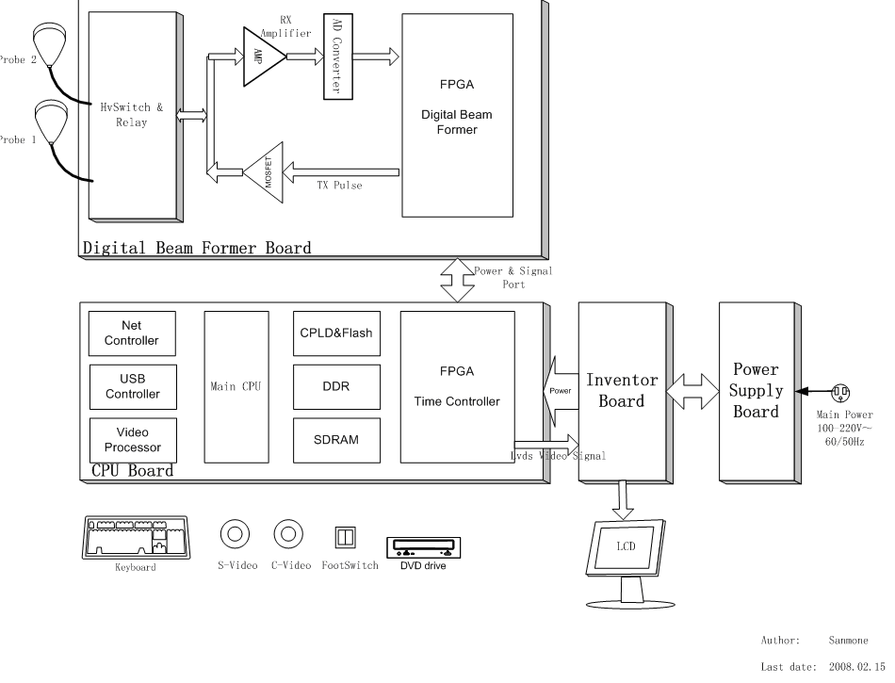
Рис. 1 Структурная схема Диагностической Ультразвуковой системы
Цифровой формирователь луча посылает импульсные сигналы на определённой частоте. Проходя через коммутирующее устройство, сигналы направляются на определенные кристаллы ультразвуковых элементов датчика. При колебании кристалла вырабатываются ультразвуковые волны. Комбинации сигналов от множества элементов позволяют датчику выдавать динамический направленный составной луч. После распространения и усиления луча в человеческом теле он возвращается на элемент кристалла и вновь преобразуется в электрический сигнал. Сигналы усиливаются предусилителем и отправляются для аналого/цифрового преобразования, аналоговый сигнал преобразуется в цифровой, подвергается обработке - фильтрации, логарифмическому сжатию, фррмированию потока данных. Поток данных луча отправляется на центральный процессор, проходит через сканирующий преобразователь и обработку видео сигнала. После этого ультразвуковое изображение появляется на мониторе.
Ядром центрального процессора является встроенная система Linux. Кроме окончательного формирования демонстрируемых ультразвуковых изображений система принимает команды с клавиатуры и преобразует их во внутренние исполняемые команды. Более того, она выполняет все виды измерений и расчётов, ввод и выдачу данных от/на порты периферии, и т.д. Система также обеспечивает работу с дополнительными устройствами, такими как принтер. Сетевое оборудование. Внешние запоминающие устройства, расширяя, таким образом перечень системных функций.

Работа системы

Предупреждение
Внимание:
1. Аппаратура может быть использована только квалифицированным персоналом;
2. Перед использованием оборудования следует внимательно изучить инструкцию по эксплуатации.

Подключение датчика
Гнезда подключения датчиков расположены на задней стенке аппарата. См. соответствующий рисунок.
Вставить разъём датчика гнездо и повернуть ручку по часовой стрелке для фиксации соединения. Для снятия датчика повернуть ручку против часовой стрелки и отстыковать датчик. См: рисунки, приведённые ниже.
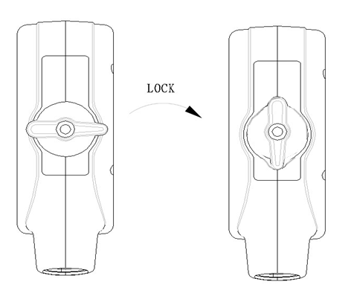
Рис. 3.2a Подключение датчика
Датчик может быть подключен в любой из двух портов системы.

Примечание: Для обеспечения нормальной работы системы стыковка/отстыковка датчика должна проводиться после отключения системы или выбора режима стоп-кадра.

Включение/отключение питания
Внимание: Перед включением питания системы следует внимательно изучить Раздел 1.8 «Электробезопасность».
Перед включением питания системы убедитесь в следующем:
- Параметры сети энергоснабжения соответствуют указанным на табличке на задней стенке аппаратуры;
- Гнездо подключения заземления на задней панели аппаратуры имеет надежное соединение с заземляющим устройством при помощи специального кабеля из комплекта поставки;
- Выключатель питания на задней панели выключен.
- Включение/отключение
Соединить аппаратуру с электророзеткой при помощи кабеля из комплекта поставки.
- Включение аппаратуры
После подключения к сети нажмите выключатель питания, расположенный на задней панели. При включении системы включается подсветка клавиатуры, на дисплее появляется начальная заставка с логотипом. По завершении инициализации системы, продолжающейся около 1 минуты, на дисплее появится меню выбора типа исследования.
- Выключение аппаратуры
Нажать выключатель питания на задней панели, аппаратура выключится немедленно.
- Reset
- При любой нештатной ситуации, например, сбое программы нажать кнопку Reset в углублении на боковой панели аппаратуры для возврата системы в начальное состояние.

Примечание: кнопка Reset может быть нажата кончиком острием неметаллического предмета, например, карандаша. Обычно пользователю не рекомендуется выполнять эту операцию самостоятельно, доверьте её представителю обслуживающей технической службы.

Общие операции

Работа с клавиатурой
Конструкцией аппаратуры предусмотрено использование клавиатуры с задней подсветкой . Клавиши сгруппированы так, чтобы обеспечить пользователю максимальное удобство работы, обеспечивая мгновенный доступ ко всем сложным операциям.
Использовано 65 клавиш (10 цифровых [0～9], 26 буквенных [A～Z], 6 контрольных, и 23 функциональных), 3 цифровых шифратора с клавишами (FUNC, MENU, GAIN) и 8-регуляторов уровня TGC.
При нажатии цифровой или буквенной клавиши одновременно с клавишей 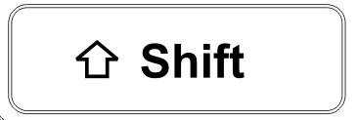вводится значение из верхнего регистра.

Клавиатура показана на рисунке.
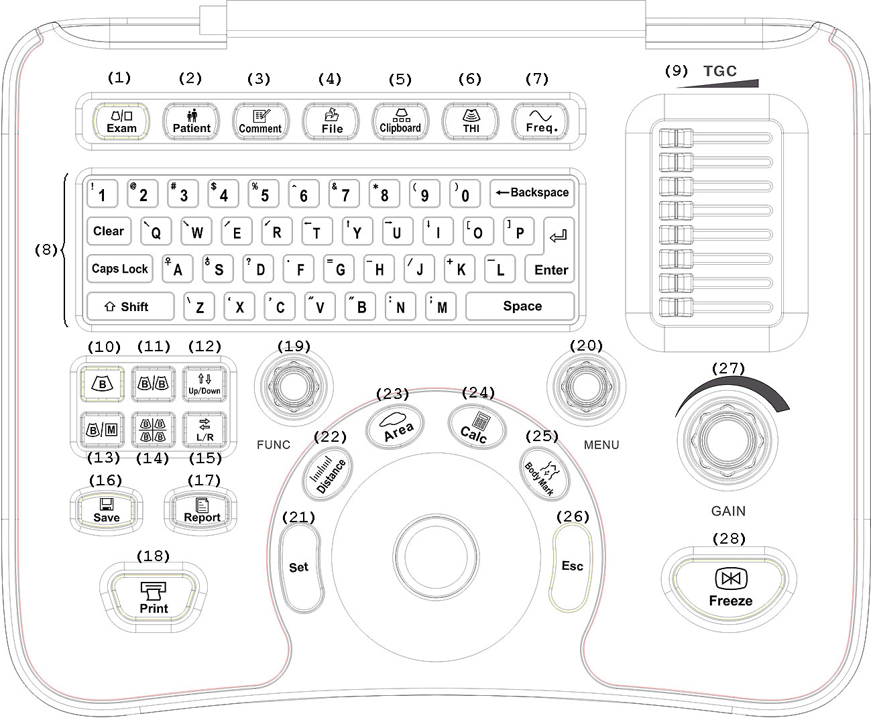
Рис. 3.4.1 Клавиатура

Описание и функции каждой клавиши приведены в таблице.
№ | Название | Описание функции
(1) | Exam | Выбор режима исследования для используемого датчика
(2) | Patient | Ввод информации о пациенте
(3) | Comment | Ввод комментария
(4) | File | Переход к системе управления диском
(5) | Clipboard | Переход к функции буферного обмена данными
(6) | THI | Гармоническое изображение ткани
(7) | Freq. | Изменение частоты работы датчика
(8) | Символы,  цифровые клавиши,  контрольные клавиши | Ввод символов или цифр; Caps Lock: фиксация верхнего регистра; Shift: активация верхнего регистра; Backspace: стирание символов по одному; Clear: стирание всей информации
(9) | TGC | Регулировка усиления ультразвукового эха по глубине
(10) | B | Переход в режим B
(11) | B/B | Переход в сдвоенный режим B mode, или активация левого либо правого изображения
(12) | Up/Down | Инверсия изображения по вертикали
(13) | B/M | Переход в режим B/M или полный M режим
(14) | 4B | Переход в режим 4B
(15) | L/R | Инверсия изображения по горизонтали
(16) | SAVE | Сохранение режима исследования; сохранение отдельных изображений или кино
(17) | REPORT | Переход в экран отчета об исследовании
(18) | PRINT | Распечатка текущего экрана
(19) | FUNC | Нажатие кнопки переключает функции глубины, степени фокусировки или увеличения; поворотом ручки регулируется выбранный параметр.
(20) | MENU | Нажать клавишу для доступа в меню настройки системы и выбора параметров изображения ; поворотом ручки регулируется текущие параметры изображения
(21) | Set | Клавиша подтверждения ввода, увеличение параметра производится нажатием левого края клавиши;
(22) | Distance | Выбор режима измерения расстояния
(23) | Area | Выбор режима измерения эллипса, площади трассировки
(24) | Calc | Выбор измерения в режимах B или M
(25) | Bodymark | Выбор режима метки тела
(26) | Esc | Клавиша отмены ввода, уменьшение параметра производится нажатием правого края клавиши
(27) | GAIN | Регулировка усиления в режимах B или M
(28) | Freeze | Выбор/отмена режима стоп-кадра
Таблица 3.4.Описание функциональных клавиш

Пользовательский интерфейс
Основной пользовательский интерфейс показан ниже:
Рис. 3.4.2 Основной пользовательский интерфейс

Основные разделы интерфейса имеют следующие функции:
- Логотип изготовителя
- Область параметров изображения
- Область результатов измерения
- Область меню изображения/измерения
- Область системной информации
- Область изображений
- Область подсказки пользователю
- Линейка серой шкалы/диаграмма TGC

Настройка системы
Из режима выбора типа исследования нажать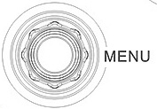 для доступа к экрану настройки. Нажать ещё раз, либо [Exit] – для выхода из экрана настройки системы.
Экран настройки системы показан ниже:
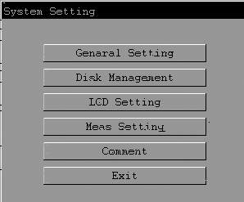
Рис. 3.4.3 Настройка системы

Настройка системы состоит из следующих пунктов: Общая настройка, Управление Диском, Настройка ЖК - дисплея, Настройка параметров измерений, Настройка комментариев. Для доступа к нужному пункту выбрать нужную строчку.

Общая настройка
Из экрана [System Setting] выбрать [General Setting].
Экран Общей настройки выглядит следующим образом:
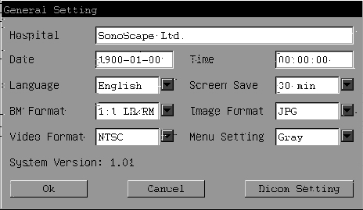
Рис. 3.4.3.1-A Экран Общей настройки

Параметры общей настройки приведены ниже:
- Hospital Name (название больницы) Ввод с клавиатуры до 20 китайских символов или 40 английских.
- Date (дата) ввод даты в формате год/месяц/число YYYY-MM-DD.
- Time (время) ввод времени в формате час/мин/сек HH:MM: SS.
- Language (язык) выбрать из предлагаемого списка: упрощенный китайский, традиционный китайский, английский, испанский, русский, итальянский или французский.
- Screen Save (активация экранной заставки) - выключено, 5 мин, 30 мин.
- B/M Type (Тип В/М) - 1:1 LB/RM, 1:1 TB/BM, 1:2 TB/BM.
- Image Format (Формат изображения) - JPG, BMP.
- Video Format (Формат видео изображения) - NTSC, PAL.
- System Color (Цветность) - Gray (серый), Color (цветной).
- System Ver. (Версия оборудования) – неизменяемый параметр, приводится для информации.
- Dicom Setting (Настройка Dicom ).
Из экрана [General Setting] выбрать параметр [DICOM Setting]. Если система отконфигурирована на работу с DICOM, на дисплее появится экран DICOM; в противном случае на экране появится подсказка.
Экран настройки DICOM приведён ниже:
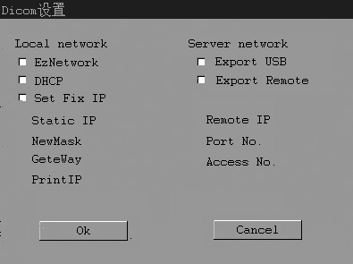
Рис. 3.4.3.1-B Экран настройки Dicom

Параметры и метод настройки Dicom следующий:
Локальная настройка:
- Active - Вкл/откл сети; выбор окна Active означает выбор этой функции; только при активации данной функции система может осуществить подключение к сети, после активации функции выбрать настройку DHCP или Fix IP.
- DHCP Setting - выбрать данную опцию, затем система потребует конфигурацию IP адреса.
- Fix IP - выбрать данную опцию, после этого пользователь может задать параметры Static IP, Sub IP, Gateway, адрес Printer IP .

Сервер DICOM:
- Transfer to USB - выбрать данную опцию, пользователь сможет перемещать DICOM файлы через USB;
- Transfer to server - выбрать данную опцию, пользователь сможет выбирать параметры удалённого IP, порт, номер доступа. По завершении настройки, DICOM файлы могут быть переданы по сети;

Из экрана General Setting, выбрать [Ok], при этом вы выходите из режима с сохранением текущей настройки; выбрать [Cancel], при этом вы выходите из режима без сохранения текущей настройки.

Управление диском
Функция управления диском управляет файлами на системном диске или внешнем USB диске, а также управляет директорией.
Нажать, или из экрана [System Setting] выбрать [Disk Management] для доступа в экран функции управления диском.
Нажать ещё раз, или выбрать [Exit] для выхода из экрана функции управления диском.
Экран функции управления диском показан ниже:
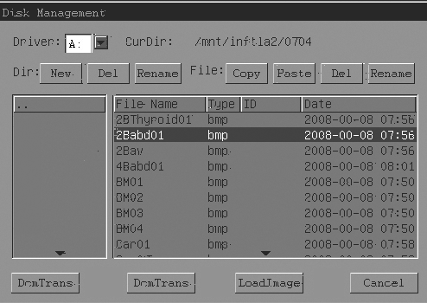
(1)
(2)
(4)
(5)
(3)
Рис. 3.4.3.2-A Экран функции управления диском
Экран функции управления диском состоит из:
(1) Область драйвера и текущей дорожки;
(2) Область выбора директории и файла;
(3) Область демонстрации директории текущей дорожки;
(4) Область демонстрации файла текущей дорожки;
(5) Другие операции.
Порядок работы по управлению файлами описан ниже:
- Dir (Директория)
Выбор Dir применим только для внешнего USB диска. Пользователь должен выбрать USB диск (Driver В, C) из имеющегося списка, слева от менеджера файлов демонстрируется директория USB диска. Для выбора директории верхнего уровня выбрать ‘.’. Выбрать нужную директорию.
Выбрать нужную директорию, затем выбрать нужный операционный параметр:
- New Для создания новой директории. Во всплывающем диалоговом окне ввести название новой директории. Выбрать Ok для подтверждения и завершения создания новой директории;
- Del Для уничтожения директории. Во всплывающем диалоговом окне выбрать Ok для подтверждения и завершения удаления выбранной директории;
- Rename Для переименования директории. Во всплывающем диалоговом окне ввести название новой директории. Выбрать Ok для подтверждения и завершения процедуры переименования директории.

Примечание: При попытке ввести уже существующее название директории при присвоении имени или переименовании появится подсказка, что операция невозможна.

- File
Некоторые из File операций, такие как Copy, Del и Rename применимы для работы с системным диском и USB диском. Paste применимо только для USB диска. Пользователь должен выбрать диск USB (Driver, C) из всплывающего окна, справа от менеджера файлов появится список всех файлов текущей директории. Выбрать файл, а затем выбрать нужную команду File:
- Copy Копирование файла, копирование выбранного файла в буфер в качестве подготовки команды Paste.
- Paste Вставить файл (перед тем, как вставить, изменить текущую директорию на ту, куда нужно вставить файл), вставить файл из буфера в выбранную директорию и очистить буфер. Если при выполнении команды Paste в буфере пусто, то команда недействительна. При работе с системным диском команда недействительна.
- Del Удаление файла, во всплывающем диалоговом окне выбрать Ok для подтверждения удаления выбранного файла;
- Rename Переименование файла, во всплывающем диалоговом окне ввести название новой директории. Выбрать Ok для подтверждения переименования выбранной директории.
При попытке ввести уже существующее название директории при присвоении имени или переименовании появится подсказка, что операция невозможна. Если вводимое имя повторяется при выполнении команды Paste, появится запрос о перезаписи существующего файла.
- Дополнительные операции
- DICOM Trans Если система снабжена функцией DICOM будет выбрана передача файлов в формате DICOM.
- Load Загрузка выбранного файла (изображения или отчета) в систему.
- Burning Files Переход в экран записи файлов на диск.
Выбрать [Burning Files] из экрана [Disk Management], на дисплее появится экран записи файлов на диск Burning Files. Для выхода выбрать [Exit].
Экран записи файлов на диск Burning Files показан ниже:
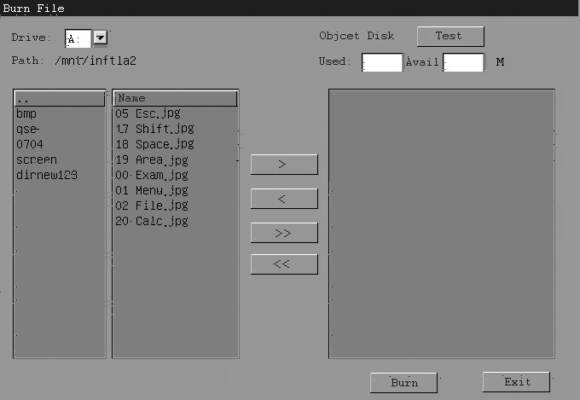
Рис. 3.4.3.2-B Экран записи файлов на диск

Порядок записи файлов на диск следующий:
- Test Вставить CD, выбрать Test, появится информация о CD и наличии свободного места для копирования.
- >/>> Для добавления файла; выбрать файл, выбрать ’>’, чтобы добавить один файл в буфер копирования, либо выбрать ’>>’, чтобы добавить в буфер копирования все файлы из данной директории. Процентное соотношение содержимого буфера копирования ко всему объёму CD демонстрируется в соответствующих областях дисплея. Общий объём выбранных файлов не должен превысить ёмкость CD.
- </<< Для стирания файла. Выбрать файл из буфера копирования, выбрать’<’, выбранный файл стирается из буфера копирования; выбрать’<<’, при этом будет стёрто всё содержимое буфера.
- Burning Files Выбрать для начала процедуры копирования файлов на диск. Полт окончании процедуры на дисплее появится сообщение “Success”. Пользователь может производить автоматическое копирование на диск без того, чтобы каждый раз устанавливать новый диск.

Настройка параметров ЖК-дисплея
Из экрана [System Setting] выбрать [LCD Setting] для доступа в экран настройки ЖК-дисплея. При выборе [Ok] пользователь выходит из режима настройки с сохранением выбранных параметров; при выборе [Cancel] пользователь выходит из режима настройки без сохранения выбранных параметров.
Экран настройки параметров ЖК-дисплея показан на рисунке ниже:
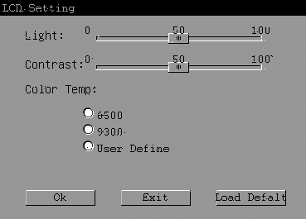
Рис. 3.4.3.3-A Экран настройки параметров ЖК-дисплея
Порядок настройки параметров дисплея описан далее:
- Brightness - Яркость Нажатием трекбола +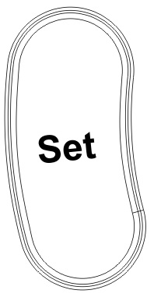 выбрать уровень яркости на ползунком индикаторе.
- Contrast - Контрастность Нажатием трекбола + выбрать уровень контрастности на ползунком индикаторе.
- Color Temp – Цветовая температура Выбрать требуемое значение цветовой температуры .
- User Define – Определяемый пользователем, во всплывающем окне указать требуемые значения либо выбрать Cancel для отмены текущих определённых пользователем значений. Всплывающее окно показано на рисунке ниже. В окне можно задать набор значений цветовой температуры только для одного пользователя.
- Default – Значения по умолчанию, для возврата заводских настроек ЖК-дисплея.
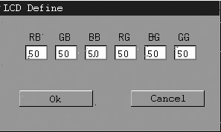
Рис. 3.4.3.3-B Окно выбора параметров ЖК-дисплея, задаваемых пользователем

Настройка параметров измерения
Из экрана [System Setting] выбрать [Measure Setting] для доступа к экрану настройки параметров измерения Measure Setting. Выбрать [Ok] для выхода с сохранением текущей настройки; выбрать [Cancel] для выхода без сохранения выбранных параметров.
Настройка параметров измерения производится в двух экранах: Formula Setting (выбор формулы) и User Define( параметры задаваемые пользователем), экран выбора формулы приведён на рисунке ниже:
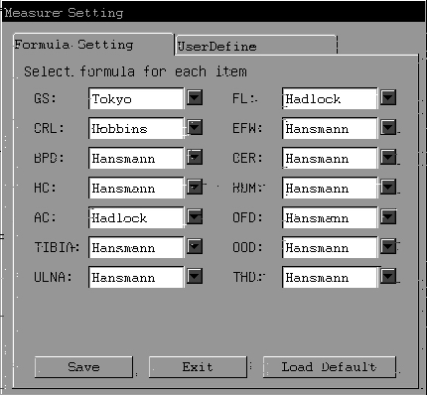
Рис. 3.4.3.4-A Экран выбора формулы

Параметры измерения и метод выбора формулы описан ниже:
- GS Выбрать формулу измерения GS из всплывающего окна.
- … …
- THD Выбрать формулу измерения THD.
- Load Default Выбор формулы измерения по умолчанию.

Выбрать [User Define] в [Measure Setting] для доступа в экран выбора формулы, определяемый пользователем – см. рисунок ниже:

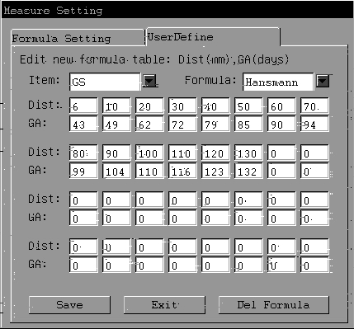
Рис. 3.4.3.4-B Экран формулы, задаваемой пользователем
Задавая параметры формулы, пользователь может соотнести параметры измерений с формулами из списка.
Параметры измерения и метод выбора формулы, задаваемой пользователем, описаны ниже:
- Measurement – Измерение Выбор измеряемого параметра для редактирования из всплывающего окна.
- Formula – Формула Редактирование формулы применяемой для параметра, выбранного во всплывающем окне.
- Dist – Расстояние В списке формул значение расстояния для измеряемой величины может быть задано на экране с клавиатуры в 32 ячейках.
- GA Каждое значение измерения соответствует одному значению GA, задаваемому с клавиатуры.
- Save Выбрать Save, затем во всплывающем диалоговом окне ввести название нового списка формул. Выбрать Save для сохранения нового списка формул и выхода; система автоматически добавит “U” перед названием новой формулы, это означает, что формула задана потребителем;
- Exit Выбрать для выхода из режима настройки параметров измерения.
- Del Formula Для удаления текущего списка формул, соответствующего параметру измерения; Примечание: Можно уничтожить только формулу, заданную пользователем.

Настройка комментария
Из экрана [System Setting] выбрать [Comment Setting] для доступа в экран настройки комментария. Выбрать [Exit] для выхода.
Экран настройки комментария приведён на рисунке:
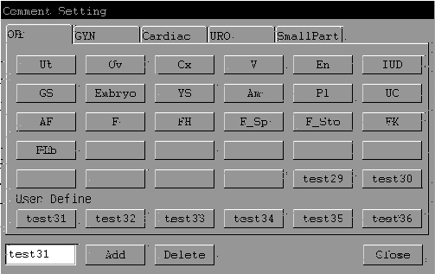 Рис. 3.4.3.5 Экран настройки комментария
(1)
(2)
(3)
(4)

Экран настройки комментария может состоять из следующих областей:
(1) Выбор области применения;
(2) Область комментария, выделяемая системой;
(3) Область комментария, определяемая пользователем, каждая область применения может иметь 6 дополнительных аннотаций, задаваемых пользователем;
(4) Пользователь определяет область действия комментария.
В экране настройки комментария Comment Setting, на дисплей выводятся различные этапы измерения, но применяемые методы обработки совместимы. Далее приведена инструкция по применению комментария, определяемого пользователем:
Выбрать одну из кнопок в области комментария, в строке ввода появится заданный пользователем комментарий для выбранной кнопки. Выполнить следующие шаги:
- Input Используя клавиатуру ввести новый комментарий пользователя.
- Add Выбрать Add, и новый заданный пользователем комментарий будет добавлен в области комментария, задаваемого пользователем.
- Del Выбрать Del, выбранный комментарий будет удален из области комментария, задаваемого пользователем.

- Использование комментария
В режиме исследования, нажать  для доступа в экран добавления комментария Add comment. Выбрать [Exit], либо ещё раз нажатьдля выхода из режима добавления комментария.
При добавлении комментария пользователь может выполнить следующие шаги:
- Начать введение комментария нажать клавишу, курсор предстанет в виде “|”, означая выбор режим введения комментария;
- Подтвердить выбранное положение Перемещением трекбола переместить курсор в положение, где будет добавлен комментарий. Нажать для подтверждения выбранного положения. Курсор предстанет в виде “|”, означая готовность к вводу комментария. Возможен ввод комментария, как в ручном, так и автоматическом режиме.
- Ввод комментария в ручном режиме – Ввод комментария с клавиатуры, цифры и буквы могут вводиться из верхнего и нижнего регистров, регистры переключаются нажатием клавиши 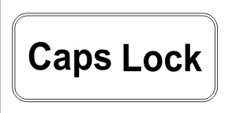; Клавишей пользователь может выбрать ввод китайских символов. По окончании ввода нажать 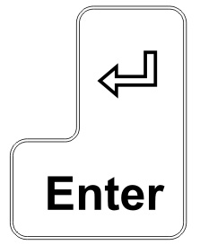 для подтверждения ввода и завершения процедуры ввода комментария.
- Ввод комментария в автоматическом режиме Нажать 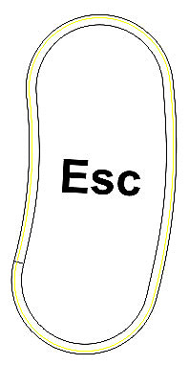, появится экран автоматического добавления. Перемещением трекбола выбрать место ввода комментария, нажать , и комментарий будет введен. После этого пользователь может продолжить ввод комментария.

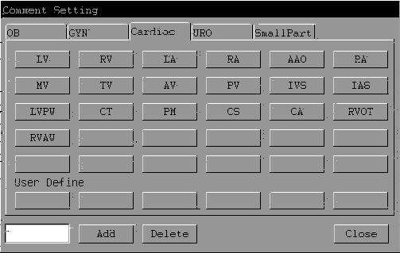

Рис. 3.4.3.5-B Экран настройки комментария

- Перемещение комментария - Переместить курсор трекбола в позицию, где был добавлен комментарий, курсор предстанет в виде ““, означая, что комментарий может быть выделен. Нажмите для выделения, комментарий будет выделен, это значит, что его можно переместить при помощи трекбола. Переместить трекбол к позиции, куда нужно переместить комментарий. Нажать , и комментарий будет перемещен в новое место.
- Стирание комментария - Выбрать комментарий, нажать 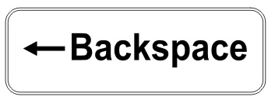 для стирания выбранного комментария. Нажать  для стирания всех введенных комментариев.

Информация о пациенте
Нажать 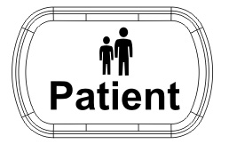 для доступа в экран информации о пациенте.
Выбрать Save для выхода с сохранением текущей информации о пациенте; либо выбрать [Exit], или нажать ещё раз, для выхода без сохранения текущей информации.
Экран информации о пациенте показан на рисунке:
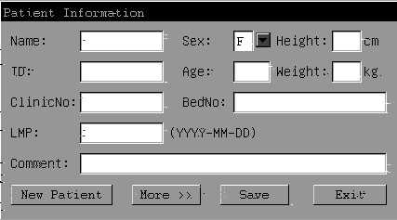
Рис. 3.4.4 Экран информации о пациенте

Порядок работы с экраном информации о пациенте описан ниже:
- Name Имя, вводится с клавиатуры - 5 китайских символов или 10 английских букв.
- Sex Пол, Выбор из списка во всплывающем окне - M (муж) или F (жен).
- Height Рост, ввод с клавиатуры, 3 цифры, в сантиметрах.
- ID Идентификация пациента, ввод с клавиатуры – 10 букв или цифр.
- Age Возраст, ввод с клавиатуры, 3 цифры.
- Weight Вес, ввод с клавиатуры, 3 цифры, в килограммах.
- ClinicNo Клинический номер, ввод с клавиатуры – 10 букв или цифр.
- BedNo Номер койки, ввод с клавиатуры – 10 букв или цифр.
- LMP Период последней менструации пациента, ввод с клавиатуры.
- Comment Комментарий, ввод с клавиатуры - 200 китайских символов или 400 английских букв.
- New Patient Новый пациент – выбрать New Patient, затем - Ok во всплывающем диалоговом окне. Вся информация по текущему пациенту удаляется (включая отчет по выполненному измерению), начинается исследование нового пациента, если вы не хотите удалять информацию о текущем пациенте - выбрать Cancel.
- More Дополнительная информация - выбрать More. Внизу под экраном информации о пациенте появится всплывающее окно дополнительной, информации о пациенте: Tel, Address, Memo.
- Tel номер телефона, вводится с клавиатуры.
- Add дополнительная информация, вводится с клавиатуры.
- Memo напоминание, вводится с клавиатуры.

Метка тела
Нажать клавишу для доступа в экран метки тела.
Выбрать метку тела, выбрать и выйти из экрана метки тела; выбрать Exit, или нажать ещё раз to выхода из экрана метки тела.
Экран метки тела показан на рисунке ниже:
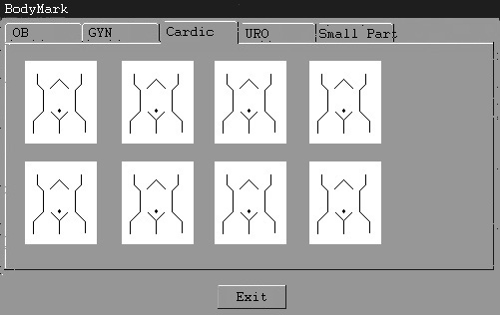
Рис. 3.4.5 Экран метки тела

Порядок работы с меткой тела следующий:
- Add (добавить) Перейти в экран метки тела BodyMark, выбрать нужную метку тела, выбранная метка тела появится в нижней левой части изображения; Перемещением трекбола отрегулировать положение датчика для этой метки тела; Вращая отрегулировать ориентацию датчика для метки; Нажать для фиксации положения датчика. Теперь добавление метки завершено. Примечание: Введение новой метки удаляет первичную метку.
- Shift (переместить) Переместить курсор трекбола к позиции добавления метки, курсор примет вид ““, означая, что метка тела может быть выделена. Нажать для выделения метки тела. Метка тела выделяется и может быть перемещена при помощи трекбола. Переместить трекбол к позиции смещения метки, нажать для смещения метки тела в новое место.
- Del (удалить) Перейти в экран метки тела BodyMark, выбрать Exit, или нажать для выхода из экрана метки тела и стирания добавленной метки.

Биопсия
Из экрана [image menu] выбрать [Biospy] – включение биопсии; Если функция биопсии включена - ’on’, в меню будут демонстрироваться параметры Position (положение) и Angle (угол). В области изображения дисплея присутствует биопсия. Если функция биопсии отключена - ’off’, два подменю исчезают с дисплея, соответствующее изображение также выводится с дисплея.
Меню управления биопсией показано на рисунке ниже:
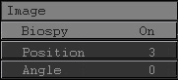
Рис. 3.4.6 Меню настройки параметров биопсии

Метод настройки меню биопсии описан ниже:
- Position (Положение) Перемещение, перемещение в пределах -10мм ~ +10мм. Нажать увеличения, либо для уменьшения; Либо вращать для пошагового уменьшения/увеличения шагами по 1мм.
- Angle (Угол) Угол биопсии, перемещение в пределах -10° ~ +10°. Нажать увеличения, либо для уменьшения; Либо вращать для пошагового уменьшения/увеличения шагами по 1°.

Отчет
Из режима стоп-кадра, нажать для доступа в экран отчета. Выбрать [Exit], либо нажать ещё раз для выхода.
Экран отчета показан на рисунке ниже:
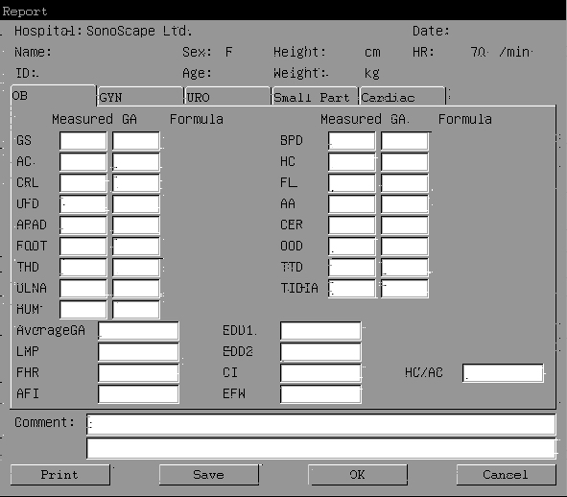
(1)
(2)
(3)
(4)
Рис. 3.4.8 Экран контроля параметров отчета
Экран отчета состоит из следующих областей:
(1) Область основной информации о пациенте
(2) Область информации об измерениях
(3) Область информации о вычислениях
(4) Область информации об исследовании и других операциях
Работа с отчетом описана далее:
- Change (Изменение) Пользователь может изменить значение измерения в области информации о вычислениях. Примечание: Многие значимые цифры будут изменены в отчете автоматически;
- Print (Печать) выбрать Print и содержимое отчета будет распечатано в соответствие с режимом работы подключенного устройства печати.
- Save (Сохранить) выбрать Save. Во всплывающем диалоговом окне ввести название нового отчета, система автоматически добавит названию файла индекс “.rpt”. Выбрать OK для сохранения нового отчета и выхода из экрана отчета; после сохранения отчета пользователь может просматривать, изменять или распечатывать отчет из экрана управления диском.
- OK выбрать для сохранения внесенных в отчет изменений.

Использование дополнительного оборудования

USB устройство
Для подключения дополнительных устройств система снабжена стандартными USB портами. К подключаемым периферийным устройствам относятся: USB диск, съёмный жесткий диск, USB принтер, USB устройство для записи CD, USB мышь и др.

Примечание: Существует огромное количество различных марок и моделей подобных устройств, для обеспечения надежной работы следует использовать только модели, рекомендованные изготовителем УЗИ оборудования.
Метод работы USB дополнительных устройств следующий:
- USB диск При подключении USB диска в области индикации состояния на дисплее появится иконка , после этого пользователь может управлять USB диском из экрана управления файлами. По окончании работы выбрать иконку. Появится окно с сообщением о деинсталяции USB, выбрать OK и иконка исчезнет; Примечание: пользователь может удалить USB только после его деинсталяции！Попытки удаления USB диска в процессе работы могут повредить системные файлы, привести к утрате информации пользователя и даже отказам при инициализации системы！
- USB принтер Если система поддерживает установленный USB принтер и он правильно подключен к системе, в области индикации состояния на дисплее появится иконка icon; Нажать клавишу 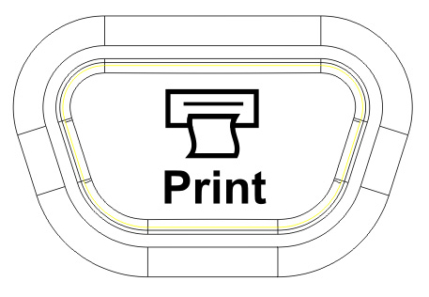, на дисплее появится диалоговое окно печати. Выбрать формат отчета, выбрать OK для распечатки отчета;
- USB устройство для записи CD Если система поддерживает установленное USB устройство для записи CD, и оно правильно подключено к системе, пользователь должен перейти в экран записи файлов на CD и произвести запись. Подробнее – см. Раздел 3.4.3.2 Управление диском;

Ножной выключатель
Специальный ножной выключатель может быть подключен в гнездо на задней панели.

Видео выход
Система оборудована несколькими видео выходами: VGA, S-video, композитный (NTSC/PAL); все видео выходы являются стандартными выходными РС портами, к которым могут быть подключены стандартные видеоустройства;
Композитный видеосигнал является ТВ сигналом. Его можно подать на любой тип ТВ монитора. По всему миру используются 2 основных ТВ формата: NTSC и PAL, пользователь может выбрать местный формат в меню системных настроек System Setting; при подключении композитного видеопринтера подстыкуйте кабель видеосигнала и кабель дистанционного управления к задней панели основного блока, нажмите клавишу Print основного блока для распечатки принтером с дистанционным управлением;

Сетевое устройство
Через стандартный сетевой порт основной блок может быть подключен к системе DICOM. Подробнее - см. Раздел 3.4.3.1;

Изображение

Основные операции
Система может поддерживать несколько режимов изображения, например, B, B/B , 4B, B/M, M, THI. Порядок работы следующий:
- Режим B нажать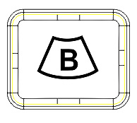 для включения режима B.
- Режим 2B нажать 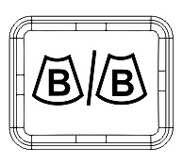 для включения сдвоенного режима B, слева – изображение прямой передачи. Нажатьещё раз, изображения справа и слева поменяются местами. Изображение прямой передачи помечается треугольником внизу.
- Режим 4B нажать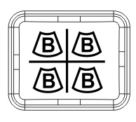для включения 4B режима, нажатьещё раз, при этом изображения циклически меняются местами, Изображение прямой передачи помечается треугольником внизу.
- Режим B/M нажать 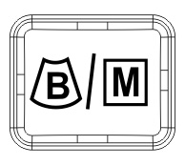 для включения B/M режима, нажать ещё раз для переключения между режимами. Метод изображения для режимов M, B/M может быть выбран из меню системной настройки System Setting.
- Режим THI нажать клавишу THI для включения режима THI (Гармоническое изображение ткани), нажать THI ещё раз для отмены режима.
- Вертикальная инверсия Нажать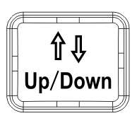 для инверсии текущего прямого изображения по вертикали, точечная маркировка ориентации изображения также инвертируется .
- Горизонтальная инверсия Нажать 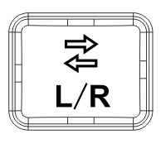 для инверсии текущего прямого изображения по горизонтали, точечная маркировка ориентации изображения также инвертируется.

Настройка параметров
К настраиваемым параметрам изображения относятся:
- PTN Фокусное расстояние: 1~5.
- Depth Выбор положения фокуса по глубине.
- DYN Выбор динамического диапазона системы, 8 уровней настройки.
- GSC Выбор диаграммы серой шкалы, 8 диаграмм на выбор.
- ENH Усиление контуров, 4 уровня настройки.
- PER Инерционность, 8 уровней настройки.
- LD Выбор линейной плотности сканирования, High/Low (высокая/низкая), значение по умолчанию - High.
- SPAN Выбор угла сканирования /ширины.
- Biospy Выбор настроек биопсии, по умолчанию – OFF (выкл); при выборе настройки ON (включено) на дисплее появятся две строки меню:
Position (Положение) Перемещение в пределах -10мм ~ +10мм шагами по 1 мм.
Angle (Угол) Изменение угла в пределах -10~+10° шагами по 1°.
- Freq Выбор частоты, 5 уровней настройки.
- Turn Выбор ориентации изображения в режиме B, соответственно 0°, 90°, 180°, 270°.
- Chroma Выбор кода цветности для ультразвукового изображения;
- PWR Выбор уровня акустической мощности, 8 уровней настройки.
- ZOOM Активация функции масштабирования изображения.
- Gain Регулировка усиления изображения в режимах B или M.
- TGC 8-уровней TGC, для регулировки усиления глубинной компенсации изображения. Диаграмма регулировки параметра выводится на дисплей в соответствующей области дисплея и присутствует на дисплее в течение 3 секунд.
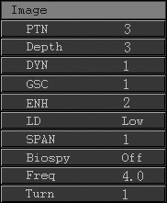
Рис. 3-5-2 Меню параметров изображения

Порядок пользования регуляторами следующий:
-  глубина изображения, положение фокуса, масштабирование изображения. Нажать , поочередно выбирает параметры глубины изображения, положение фокуса, масштабирование изображения, текущий выбор демонстрируется на дисплее в области подсказок. Вращением регулируется положение фокуса и глубина изображения. Для регулировки масштабирования использовать трекбол и клавишу , порядок регулировки следующий;
Нажать , выбрать функцию масштабирования изображения; в области изображения на дисплее появится рамка, выделяя участок, который может быть увеличен. Вращением выбрать коэффициент увеличения, размер рамки изменится; переместить трекбол на участок, который следует увеличить, нажать клавишу для выбора режима масштабирования. Затем вращением изменить текущий коэффициент увеличения; Если коэффициент увеличения менее 1.0 система продемонстрирует изображение полностью; Для выхода из режима масштабирования и возврата в режим обычного изображения нажать ещё раз, либо нажать ESC.
- 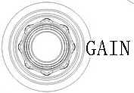 настройка усиления изображения в режимах B и M. Вращением настройка усиления изображения; в режиме B/M нажать для переключения B-усиления и M-усиления.
- настройка выбранного параметра из системного меню. В режиме живого изображения нажать для активации или выхода из меню настройки изображения. В меню изображения выбрать параметр при помощи курсора, параметр подсвечивается на дисплее. Вращением отрегулируйте параметр. Из экрана режима исследования нажать для активации режима системной настройки.

Измерение
Структура меню измерения в режиме B показана на Рис. 3.6.1.

Рис. 3.6.1 Структура меню измерения в режиме B
Система использует множество формул и бланков измерений. В силу этнических различий населений в разных частях планеты, пользователь может выбирать соответствующую формулу для проведения измерений на основании местных этнических особенностей, либо ввести эти данные в форме задаваемой пользователем таблицы. Подробнее см. Раздел 3.4.3.4 Настройка параметров измерений;

Основные измерения в режиме B
К основным измерениям относятся:
Измерение расстояния
Измерение коэффициента (коэффициент расстояния)
Площадь/окружность (эллипс, трассировка)
Измерение объёма (2-оси, 3-оси)

Измерение расстояния
Функция: При измерении расстояния определяется расстояние по прямой между двумя точками.
Метод измерения:
- Из стоп-кадра режима B, нажатьклавишу для входа в режим измерения расстояния, либо нажать для выведения на дисплей всплывающего меню Meas & Calc, переместить курсор, при помощи курсора выбрать “Distance “, нажать для входа в режим измерения расстояния.
- Курсор в области изображения будет представлен в виде “+”, при помощи трекбола переместить курсор в точку начала измерения, нажать, в точке начала измерения появится фиксированная метка “ x” и номер текущей измерительной линейки.
- При помощи трекбола переместить курсор, курсор “+” и начальная точка соединяются пунктирной линией между метками “x”. В окне выдачи результатов появится значение расстояния в реальном времени.
- При помощи трекбола переместить курсор “+” к конечной точке измерения, нажать, в конечной точке измерения появится фиксированная метка “ x”, результат измерения фиксируется, и процедура измерения завершается.
- Повторить шаги (1) ~(4) для измерения следующего расстояния.
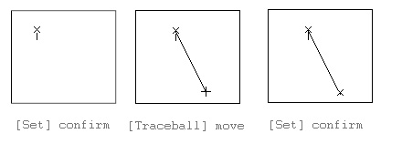

Измерение угла
Функция: Для измерения угла между двумя прямыми (0~180°) .
Метод измерения:
- Из стоп-кадра режима B нажать для выведения на дисплей всплывающего меню Meas & Calc, переместить курсор, при помощи курсора выбрать “Angle”, нажать для входа в режим измерения угла.
- Выбрать отрезок вдоль одной стороны измеряемого угла. См. описание метода измерения в Разделе “Измерение расстояния”.
- Выбрать отрезок вдоль другой стороны измеряемого угла. См. описание метода измерения в Разделе “Измерение расстояния”. Значения угла между двумя отрезками и длины отрезков будут выведены в окне результатов.
- Для проведения следующих измерений выполнить шаги (1) - (3).

Измерение коэффициента
Функция: Для измерения и расчета соотношения между двумя величинами измеренного расстояния. Первое измеренное значение является числителем, второе - знаменателем.
Метод измерения:
- Из стоп-кадра режима B нажать для выведения на дисплей всплывающего меню Meas & Calc, переместить трекбол, при помощи курсора выбрать “Ratio”, нажать для выбора режима измерения коэффициента.

- Измерить первое расстояние. Метод измерения описан в разделе “Измерение расстояния”.

Измерить второе расстояние. Переместить курсор в окно изображения на дисплее, курсор предстанет в виде “+”. При помощи трекбола переместить курсор в точку начала измерений, нажать , в точке начала измерений появится фиксированная метка“ x”. При помощи трекбола переместить курсор, курсор “+” и начальная точка соединяются пунктирной линией. В окне выдачи результатов появится значение расстояния и расчетный коэффициент в реальном времени.

Нажать, измерение завершается, в окне выдачи результатов появится значение длины отрезка и расчетный коэффициент.

Для проведения следующих измерений выполнить шаги (1) - (4).

Измерение Площади/Окружности (эллипс, трассировка)
Измерение Площади/окружности включает измерение эллипса и трассировки.
A．Эллипс
Функция: Использование приблизительного эллипса для измерения окружности и площади обведённого участка.
Метод измерения:
- Из стоп-кадра режима B нажать для выведения на дисплей всплывающего меню Meas & Calc, переместить трекбол, при помощи курсора выбрать “Area/Cir”, нажатьдля доступа в подменю. Выбрать “Ellipse”, нажатьдля входа в режим измерения “Ellipse”.
- Переместить курсор в начальную точку фиксирующей оси области измерения эллипса. Нажать, в начальной точке фиксирующей оси появится метка “+”.
- Переместить курсор в конечную точку фиксирующей оси области измерения эллипса. Между курсорами “+” и “x” появится соединительная пунктирная линия. Нажать, на конечной точке фиксирующей оси появится метка “x”, на дисплее появится эллипс.
- Перемещением трекбола отрегулировать изменяемую длину оси эллипса в соответствии с замеряемым участком. При перемещении трекбола влево изменяемая ось эллипса уменьшается, При перемещении трекбола вправо изменяемая ось эллипса увеличивается.
- Нажатьдля утверждения области измерения эллипса, результат будет представлен в соответствующем окне, процедура измерения на этом завершается.
- Для проведения следующих измерений повторить шаги (1) - (5).
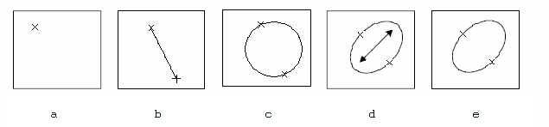
a: Нажать Set для подтверждения выбора начальной точки оси эллипса
b: Перемещением трекбола сдвинуть курсор к конечной точке оси эллипса
c: Нажать Set для подтверждения выбора конечной точки оси эллипса
d: : Перемещением трекбола выбрать площадь эллипса
e: Нажать Set для подтверждения выбранной площади эллипса
B．Трассировка
Функция: Используется для измерения окружности и площади обведённого участка
Метод измерения:
- Из стоп-кадра режима B нажать для выведения на дисплей всплывающего меню Meas & Calc, переместить трекбол, при помощи курсора выбрать “Area/Cir”, нажатьдля доступа к подменю и выбора “Trace”. Нажатьдля перехода в режим измерения “Trace”.
- Переместить курсор в точку начала измерения, нажать, в точке начала измерения появится фиксированная метка “ x”.
- Перемещением курсора очертить нужный участок.
- Нажать, начальная и конечная точки измерения соединяются прямой линией; в случае, когда курсор и начальная точка трассировки расположены очень близко, контур замыкается автоматически. Результат измерения выводится в специальном окне и процедура измерения завершается.
- Для проведения следующих измерения повторить шаги (1) - (4.

Примечание: При прокладывании контура следите, чтобы линия не пересекала саму себя, в противном случае возможны ошибки в вычислении.

Измерение объёма (2-оси, 3-оси)
Измерение объёма может проводиться по двум или трём осям.
A．2-оси
Функция: Измерение объекта с использованием его перпендикулярного сечения.
Принцип: Формула для 2-х осей:
V = (π/6) × A × B²
Где, A – продольная ось эллипса, B - поперечная ось эллипса.
Метод измерения:
- Из стоп-кадра режима В нажать для выведения на дисплей всплывающего меню Meas & Calc, переместить трекбол, при помощи курсора выбрать “volume”, нажатьдля входа в подменю, перемещением трекбола выбрать “2-Axis”, нажатьдля входа в режим измерения объёма по двум осям.
- Переместить курсор в начальную точку фиксирующей оси области измерения эллипса. Нажать, в начальной точке фиксирующей оси появится метка “+”.
- Переместить курсор в конечную точку фиксирующей оси области измерения эллипса. Между курсорами “+” и “x” появится соединительная пунктирная линия. Нажать, на конечной точке фиксирующей оси появится метка “x”, на дисплее появится эллипс.
- Перемещением трекбола отрегулировать изменяемую длину оси эллипса в соответствии с замеряемым участком. При перемещении трекбола влево изменяемая ось эллипса уменьшается, При перемещении трекбола вправо изменяемая ось эллипса увеличивается.
- Нажатьдля утверждения области измерения эллипса, результат будет представлен в соответствующем окне, процедура измерения на этом завершается.
- Для проведения следующих измерений повторить шаги (1) - (5).

B．3-оси
Функция: Вычисление объёма объекта на основании вертикального и горизонтального сечений измеряемого объекта.
Принцип: Объём может быть рассчитан на основании ортогональных значений D1, D2 и D3.
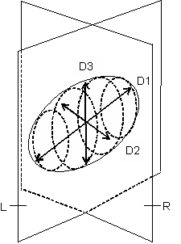
Используется формула:
V = (π/6) × D1 × D2 × D3
Метод измерения:
- В режиме B, произвести сканирование и выбрать стоп-кадр изображения, нажать для выведения на дисплей всплывающего меню Meas & Calc, переместить трекбол, при помощи курсора выбрать “volume”, нажатьдля входа в подменю, перемещением трекбола выбрать “3-Axis”, нажатьдля входа в режим измерения объёма по трём осям.
- Основываясь на размере измеренного участка, построить эллипс на экране. Построение эллипса - см. раздел об измерении площади/окружности “Area/Cir”.
- Выйти из режима стоп-кадра; произвести повторное сканирование для получения сечения ортогонального предыдущему изображению. Войти в режим стоп-кадра, измерить длину третьей оси. Метод измерения описан в разделе “Измерение расстояния”.
- По окончании измерения в окне выдачи результата выводится полученное значение объёма.
- Для проведения следующего измерения по трём осям повторить шаги (1) - (4).

Специальные измерения в режиме B
К специальным измерениям в режиме B относятся:
Основные акушерские измерения
Прикладные акушерские измерения
Гинекологические измерения
Кардиологические измерения
Измерения малых органов

Основные акушерские измерения

Измерение GS (плодной оболочки)
Функция: Вычисление GA (внутриутробного возраста плода) на основании GS (плодной оболочки).
Метод измерения:
- Из стоп-кадра режима В нажать для выведения на дисплей всплывающего меню Meas & Calc, переместить трекбол, при помощи курсора выбрать “Basic OB”. Нажатьдля входа в подменю. Переместить трекбол для выбора “GS”. Нажать для входа в режим измерения “GS”.
- Измерить GS. Метод подробно описан в разделе “Измерение расстояния”.
- Результат измерения GS будет показан на дисплее в окне выдачи результатов, кроме того, будет выдан результат вычисления для параметра GA, при вычислении внутриутробного возраста используется заложенная формула.
- Повторить шаги (1) - (3) для следующего измерения GS.

Измерение CRL (Длина верхушки крестца)
Функция: Вычисление GA (внутриутробного возраста плода) на основании CRL (длины верхушки крестца).
Метод измерения:
- В режиме В просканировать изображение и выбрать режим стоп-кадра, нажать для выведения на дисплей всплывающего меню Meas & Calc, переместить трекбол, при помощи курсора выбрать “Basic OB”, нажатьдля входа в подменю, перемещением трекбола выбрать “CRL”, нажать для входа в режим измерения“CRL”.
- Измерить CRL. Метод подробно описан в разделе “Измерение расстояния”.
- Результат измерения CRL будет показан на дисплее в окне выдачи результатов, кроме того, будет выдан результат вычисления для параметра GA, при вычислении внутриутробного возраста используется заложенная формула.
- Повторить шаги (1) - (3) для следующего измерения CRL.

Измерение BPD (бипариетальный размер головки)
Функция: Когда возраст плода составляет от 12 до 20 недель, вычисление внутриутробного возраста производится на основании BPD (бипариетальный размера головки).
Метод измерения:
- В режиме В просканировать изображение и выбрать режим стоп-кадра, нажать для выведения на дисплей всплывающего меню Meas & Calc, переместить трекбол, при помощи курсора выбрать “Basic OB”, нажатьдля входа в подменю, перемещением трекбола выбрать “BPD”, нажатьдля входа в режим измерения “BPD”.
- Измерить BPD. Метод подробно описан в разделе “Измерение расстояния”.
- Результат измерения BPD будет показан на дисплее в окне выдачи результатов, кроме того, будет выдан вычисленный параметр GA, при вычислении внутриутробного возраста используется заложенная формула.
- Повторить шаги (1) - (3) для следующего измерения BPD.

Измерение HC (окружности головы)
Функция: Вычисление GA (внутриутробного возраста плода) на основании HC(окружности головы).
Метод измерения:
- В режиме В просканировать изображение и выбрать режим стоп-кадра, нажать для выведения на дисплей всплывающего меню Meas & Calc, переместить трекбол, при помощи курсора выбрать “Basic OB”, нажатьдля входа в подменю, перемещением трекбола выбрать “HC”, нажатьдля входа в режим измерения “HC”.
- Измерить HC. Метод подробно описан в разделе “Измерение расстояния”.
- Результат измерения HC будет показан на дисплее в окне выдачи результатов, кроме того, будет выдан вычисленный параметр GA, при вычислении внутриутробного возраста используется заложенная формула.
- Повторить шаги (1) - (3) для следующего измерения HC.

Измерение AC (окружности живота)
Функция: Вычисление GA (внутриутробного возраста плода) на основании АC(окружности живота)
Метод измерения:
- В режиме В просканировать изображение и выбрать режим стоп-кадра, нажать для выведения на дисплей всплывающего меню Meas & Calc, переместить трекбол, при помощи курсора выбрать “Basic OB”, нажатьдля входа в подменю, перемещением трекбола выбрать “АC”, нажатьдля входа в режим измерения “АC”.
- Измерить АC. Метод подробно описан в разделе “Измерение расстояния”.
- Результат измерения АC будет показан на дисплее в окне выдачи результатов, кроме того, будет выдан вычисленный параметр GA, при вычислении внутриутробного возраста используется заложенная формула.
- Повторить шаги (1) - (3) для следующего измерения AC.

Измерение FL (длины бедра)
Функция: Вычисление GA (внутриутробного возраста плода) на основании FL (длины бедра)
Метод измерения:
- В режиме В просканировать изображение и выбрать режим стоп-кадра, нажать для выведения на дисплей всплывающего меню Meas & Calc, переместить трекбол, при помощи курсора выбрать “Basic OB”, нажатьдля входа в подменю, перемещением трекбола выбрать “FL”, нажатьдля входа в режим измерения “FL”.
- Измерить FL. Метод подробно описан в разделе “Измерение расстояния”.
- Результат измерения FL будет показан на дисплее в окне выдачи результатов, кроме того, будет показан вычисленный возраст GA, при вычислении внутриутробного возраста используется заложенная формула.
- Повторить шаги (1) - (3) для следующего измерения FL .

Измерение OFD (затылочно-лицевой размер)
Функция: При затруднениях проведения измерения BPD, вычисление GA производится на основании OFD (затылочно-лицевого размера).
Метод измерения:
- В режиме В просканировать изображение и выбрать режим стоп-кадра, нажать для выведения на дисплей всплывающего меню Meas & Calc, переместить трекбол, при помощи курсора выбрать “Basic OB”, нажатьдля входа в подменю, перемещением трекбола выбрать “OFD”, нажатьдля входа в режим измерения “OFD”.
- Измерить OFD. Метод подробно описан в разделе “Измерение расстояния”.
- Результат измерения OFD будет показан на дисплее в окне выдачи результатов, кроме того, будет показан вычисленный возраст GA, при вычислении внутриутробного возраста используется заложенная формула.
- Повторить шаги (1) - (3) для следующего измерения OFD.

Измерение FT (длины стопы)
Функция: Вычисление GA (внутриутробного возраста плода) на основании FT (длины стопы).
Метод измерения:
- В режиме В просканировать изображение и выбрать режим стоп-кадра, нажать для выведения на дисплей всплывающего меню Meas & Calc, переместить трекбол, при помощи курсора выбрать “Basic OB”, нажатьдля входа в подменю, перемещением трекбола выбрать “FТ”, нажатьдля входа в режим измерения “FТ”.
- Измерить FT. Метод подробно описан в разделе “Измерение расстояния”.
- Результат измерения FТ будет показан на дисплее в окне выдачи результатов, кроме того, будет показан вычисленный возраст GA, при вычислении внутриутробного возраста используется заложенная формула.
- Повторить шаги (1) - (3) для следующего измерения FT.

Измерение AFI (индекс амниотической жидкости)
Функция: Оценка состояния плода на основании AFI.
Формула: AFI=AFD1 (глубина1) + AFD2 (глубина 2) + AFD3 (глубина 3) + AFD4 (глубина 4)
AFD1, AFD2, AFD3, AFD4 означает глубину жидкости в 4-х частях.
Метод измерения:
- В режиме В просканировать изображение и выбрать режим стоп-кадра, нажатьдля выведения на дисплей всплывающего меню Meas & Calc, переместить трекбол, при помощи курсора выбрать “Basic OB”, нажатьдля входа в подменю, перемещением трекбола выбрать “AFI”, нажатьдля входа в режим измерения “AFI”.
- Измерить AFD1. Метод подробно описан в разделе “Измерение расстояния”.
- Выйти из режима стоп-кадра, произвести повторное сканирование, войти в режим стоп-кадра, измерить AFD2, метод подробно описан в разделе “Измерение расстояния”.
- Выйти из режима стоп-кадра, произвести повторное сканирование, войти в режим стоп-кадра, измерить AFD3, метод подробно описан в разделе “Измерение расстояния”.
- Выйти из режима стоп-кадра, произвести повторное сканирование, войти в режим стоп-кадра, измерить AFD4, метод подробно описан в разделе “Измерение расстояния”.
- Рассчитывается глубина амниотической жидкости в 4-х частях, результат AFI выводится на дисплей.
- Повторить шаги (1) - (6) для следующего измерения AFI.

Отчет
См. Раздел “3.4.8 Отчет”.

Прикладные акушерские измерения

Измерение APAD (брюшной заднепоперечный диаметр)
Функция: Расчет GA (внутриутробного возраста) на основании измерения APAD (брюшной заднепоперечный диаметр).
Метод измерения:
- В режиме В просканировать изображение и выбрать режим стоп-кадра, нажатьдля выведения на дисплей всплывающего меню Meas & Calc, переместить трекбол, при помощи курсора выбрать “OB Base”, нажатьдля входа в подменю, перемещением трекбола выбрать “APAD”, нажатьдля входа в режим измерения “APAD”.
- Измерить APAD. Метод подробно описан в разделе “Измерение расстояния”.
- Результат измерения APAD будет показан на дисплее в окне выдачи результатов, кроме того, будет показан вычисленный возраст GA, при вычислении внутриутробного возраста используется заложенная формула.
- Повторить шаги (1) - (3) для выполнения следующих измерений APAD.

Измерение CER (мозжечка)
Функция: Расчет GA (внутриутробного возраста) на основании измерения CER (брюшной заднепоперечный диаметр).
Метод измерения:
- В режиме В просканировать изображение и выбрать режим стоп-кадра, нажатьдля выведения на дисплей всплывающего меню Meas & Calc, переместить трекбол, при помощи курсора выбрать “OB Base”, нажатьдля входа в подменю, перемещением трекбола выбрать “CER”, нажатьдля входа в режим измерения “CER”.
- Измерить CER. Метод подробно описан в разделе “Измерение расстояния”.
- Результат измерения CER будет показан на дисплее в окне выдачи результатов, кроме того, будет показан вычисленный возраст GA, при вычислении внутриутробного возраста используется заложенная формула.
- Повторить шаги (1) - (3) для выполнения следующих измерений CER.

Измерение AA (брюшной области)
Функция: Расчет GA (внутриутробного возраста) на основании измерения АА (брюшной области).
Метод измерения:
- В режиме В просканировать изображение и выбрать режим стоп-кадра, нажатьдля выведения на дисплей всплывающего меню Meas & Calc, переместить трекбол, при помощи курсора выбрать “OB Base”, нажатьдля входа в подменю, перемещением трекбола выбрать “АА”, нажатьдля входа в режим измерения “АА”.
- Измерить AA, подробное описание метода содержится в разделе “Площадь/окружность (Эллипс) “.
- Результат измерения АА будет показан на дисплее в окне выдачи результатов, кроме того, будет показан вычисленный возраст GA, при вычислении внутриутробного возраста используется заложенная формула.
- Повторить шаги (1) - (3) для выполнения следующих измерений AA.

Измерение HL (длины плечевой кости)
Функция: Расчет GA (внутриутробного возраста) на основании измерения HL (длины плечевой кости).
Метод измерения:
- В режиме В просканировать изображение и выбрать режим стоп-кадра, нажатьдля выведения на дисплей всплывающего меню Meas & Calc, переместить трекбол, при помощи курсора выбрать “OB Base”, нажатьдля входа в подменю, перемещением трекбола выбрать “HL”, нажатьдля входа в режим измерения “HL”.
- Измерить HL. Метод подробно описан в разделе “Измерение расстояния”.
- Результат измерения HL будет показан на дисплее в окне выдачи результатов, кроме того, будет показан вычисленный возраст GA, при вычислении внутриутробного возраста используется заложенная формула.
- Повторить шаги (1) - (3) для выполнения следующих измерений HL.

Измерение THD (грудного диаметра）
Функция: Расчет GA (внутриутробного возраста) на основании измерения THD (грудного диаметра).
Метод измерения:
- В режиме В просканировать изображение и выбрать режим стоп-кадра, нажатьдля выведения на дисплей всплывающего меню Meas & Calc, переместить трекбол, при помощи курсора выбрать “OB Base”, нажатьдля входа в подменю, перемещением трекбола выбрать “THD”, нажатьдля входа в режим измерения “THD”.
- Измерить THD. Метод подробно описан в разделе “Измерение расстояния”.
- Результат измерения THD будет показан на дисплее в окне выдачи результатов, кроме того, будет показан вычисленный возраст GA, при вычислении внутриутробного возраста используется заложенная формула.
- Повторить шаги (1) - (3) для выполнения следующих измерений THD.

Измерение FTA (площади тела плода)
Функция: Расчет GA (внутриутробного возраста) на основании площади тела плода.
Метод измерения:
- В режиме В просканировать изображение и выбрать режим стоп-кадра, нажатьдля выведения на дисплей всплывающего меню Meas & Calc, переместить трекбол, при помощи курсора выбрать “OB Base”, нажатьдля входа в подменю, перемещением трекбола выбрать “FTA”, нажатьдля входа в режим измерения “FTA”.
- Измерить FTA. Метод подробно описан в разделе “Измерение расстояния”.
- Результат измерения FTA будет показан на дисплее в окне выдачи результатов, кроме того, будет показан вычисленный возраст GA, при вычислении внутриутробного возраста используется заложенная формула.
- Повторить шаги (1) - (3) для выполнения следующих измерений FTA.

Расчетный вес плода (EFW)
Функция: Вычисление веса плода по измерениям различных параметров.
Метод измерения:
- В режиме В просканировать изображение и выбрать режим стоп-кадра, нажатьдля выведения на дисплей всплывающего меню Meas & Calc, переместить трекбол, при помощи курсора выбрать “OB Base”, нажатьдля входа в подменю, перемещением трекбола выбрать “EFW”, нажатьдля входа в режим измерения “EFW”.
- На основании формулы, выбранной предварительно, производится измерение соответствующего параметра, после этого EFW рассчитывается автоматически, а результат выводится на дисплее в окне выдачи результата.

Период последней менструации (LMP)
Ввести LMP пациента, для вычисления GA (внутриутробного возраста) и предполагаемой даты родов.

Диаграмма роста плода (FGC)
Функция: Функция FGC предназначена для сравнения данных измерения плода с диаграммой нормального роста плода, и оценки правильности роста плода. Обычно это определяется вводом параметров LMP (период последней менструации), результатами измерений и индексами роста плода.
Порядок действий:
- Измерить один или более индексов роста плода (GS, CRL, BPD, FL, AC, HC, AA, APAD, TAD, CER, FT, FTA, HA, HUM, OFD, THD).
- Ввести LMP. В режиме В просканировать изображение и выбрать режим стоп-кадра, нажатьдля выведения на дисплей всплывающего меню Meas & Calc, переместить трекбол, при помощи курсора выбрать “OB Base”, нажатьдля входа в подменю, перемещением трекбола выбрать “FGC”, нажатьдля входа в режим измерения FGC.
- По умолчанию экран “BPD” выбирается в качестве дисплея для FGC; справа на дисплее будет присутствовать базовая формула текущей диаграммы роста. При помощи курсора выбрать другую формулу, нажатьклавишу для вывода на дисплей диаграммы нормального роста, основанной на алгоритме выбранной формулы и оценки роста плода.
- Диаграмма FGC демонстрирует рост определённого индекса плода, который демонстрируется на изображении (маркируется меткой “X” на изображении).
- Диаграмма FGC может быть представлена на дисплее в виде одного или четырех графиков. Для выбора режима нажать соответствующую кнопку. Для выхода из режима FGC выбрать”Close”.
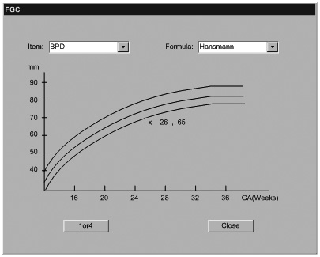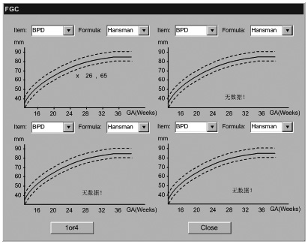
Рис. 3.6.2.2.9 Диаграмма роста плода (один график / четыре графика)

Биофизический профиль плода (FBP)
Для проведения FBP исследования используют индексы роста плода, полученные при проверке или измерении, при помощи методов классификации оценивают наличие риска для плода, и используют полученные результаты в клинической практике.
При проверке и измерении FBP используются 6 индексов:
Частота сердцебиения плода (FHR)
Движение плода (FM)
Дыхательное движение плода (FBM)
Напряжение мышц плода (FT)
Амниотическая жидкость (AF)
Классификация плаценты (PL)
Где, AF получают измерением глубины амниотической жидкости; PL – на основании ультразвукового изображения плаценты, зрелость плаценты бывает четырех уровней: Уровень 0, 1, 2 и 3.
Все остальные индексы получают проверкой реакции плода. Проверка реакции плода занимает 20-30 минут.
Стандартная классификация:
1) Частота сердцебиения плода (FHR)
Длительность наблюдения: 20 минут
Стандартная классификация:
2: Когда плод шевелится, FHR ускоряется до>=15 раз/мин, длительность>=15с, >=5 раз;
1: Когда плод шевелится, FHR ускоряется >=15 раз/мин, длительность >=15S, 1～4 раза;
0 : Когда плод шевелится, FHR ускоряется <=1 раз.
2) Движение плода (FM)
Длительность наблюдения: 30 минут
Стандартная классификация:
2: FM>=3 раза
1: FM 1～2 раза
0: Отсутствие движения
3) Дыхательное движение плода (FBM)
Длительность наблюдения: 30 минут
Стандартная классификация:
2: FBM>=1раз, длительность >=60с
1: FBM>=1раз, длительность 30～60с
0: Отсутствие FBM, либо длительность <=30с
4) Напряжение мышц плода (FT)
Длительность наблюдения: 30 минут
Стандартная классификация::
2: >=1 раз, сгибание и разгибание конечностей и позвоночника
1: >=1 раз сгибание и разгибание конечностей и позвоночника
0: разгибание конечностей, отсутствие сгибания, с открытыми руками
5) Амниотическая жидкость (AF)
Стандартная классификация:
2: AF max. Глубина>2cм
1: AF max. глубина1～2cм
0: AF max. Глубина <1 cм
6) Классификация плаценты (FL)
Стандартная классификация:
2: PL<=2
1: задняя стенка плаценты, трудности классифицирования плаценты PL
0: PL=3

На основании единичных индексов состояние роста плода определяется следующим образом:
2: Нормально
1: Слегка ненормально
0: Явно ненормально
Суммарный признак и общее состояние роста:
7～12 Нормальный плод, с низким риском хронического удушения
3～6 Подозрение на хроническое удушение плода
0-2 Сильное подозрение на хроническое удушение плода.

Метод измерения:
- В режиме В просканировать изображение и выбрать режим стоп-кадра, нажатьдля выведения на дисплей всплывающего меню Meas & Calc, переместить трекбол, при помощи курсора выбрать программируемую клавишу“GYN”, нажатьдля входа в подменю, перемещением трекбола выбрать “FBP”, нажатьдля входа в режим “FBP”.
- Перейти к FBP меню классификации плода; в меню имеется 6 параметров: FHR, FM, FBM, FT, PL, AF , выбрать любой параметр во всплывающем меню, для каждого из параметров выбрать 0, 1, 2; По окончании, выбрать Cancel для выхода; выбрать Report для получения отчета с экрана FBP. В отчетах выдаётся классификация по каждому параметру, общая классификация, краткая оценка. Для распечатки выбрать Print; для выхода - Exit;
Отчет по классификации FBP

Гинекологические измерения (GYN)
К GYN измерениям относятся:
Измерение матки (UT)
Измерение толщины эндометрия (ENDO)
Измерение левого яичника (L.OV)
Измерение правого яичника (R.OV)
Измерение левого фолликула (L.FO)
Измерение правого фолликула (R.FO)
Измерение продольного диаметра шейки матки (CX)
Длина шейки матки / Длина матки (CX-L /UT-L)

Измерение матки (UT)
Функция: Последовательное измерение длины, высоты и ширины матки
UT-L Длина матки (мм)
UT-H Высота матки (мм)
UT-W Ширина матки (мм)
UT = UT-L + UT-H + UT-W
Метод измерения:
- В режиме В просканировать изображение и выбрать режим стоп-кадра, нажатьдля выведения на дисплей всплывающего меню Meas & Calc, переместить трекбол, при помощи курсора выбрать программируемую клавишу“GYN”, нажатьдля входа в подменю, перемещением трекбола выбрать “UT”, нажатьдля входа в режим “UT”.
- Измерить UT-L, см. “Измерение расстояния”.
- Измерить UT-H, см. “Измерение расстояния”.
- Измерить UT-W, см. “Измерение расстояния”
- UT = UT-L + UT-H + UT-W, результат измерений и вычислений будет представлен в соответствующем окне дисплея.
- Для проведения следующего измерения UT повторить шаги (1) - (5).

Измерение толщины эндометрия (ENDO)
Функция: Для измерения толщины эндометрия.
Метод измерения:
- Нажатьдля выведения на дисплей всплывающего меню Meas & Calc, переместить трекбол, при помощи курсора выбрать программируемую клавишу“GYN”, нажатьдля входа в подменю, перемещением трекбола выбрать “ENDO”, нажатьдля входа в режим “ENDO”.
- Измерить ENDO; см. “Измерение расстояния”.
- Результат измерений будет представлен в соответствующем окне дисплея.
- Для проведения следующего измерения ENDO повторить шаги (1)-(3).

Измерение левого яичника (L.OV)
Функция: На основании длины, высоты и ширины левого яичника: Lt L, Lt H, Lt W, высчитывается объём левого яичника: L.OV-V = 0.523 * Lt L_{мм} * Lt H_{мм} * Lt W_{мм}
Метод измерения:
- Нажатьдля выведения на дисплей всплывающего меню Meas & Calc, переместить трекбол, при помощи курсора выбрать программируемую клавишу“GYN”, нажатьдля входа в подменю, перемещением трекбола выбрать “L.OV”, нажатьдля входа в режим “L.OV”.
- Измерить Lt L длину левого яичника, см. “Измерение расстояния”.
- Измерить Lt H высоту левого яичника, см. “Измерение расстояния”.
- Измерить Lt W ширину левого яичника, см. “Измерение расстояния”.
- Объём левого яичника L.OV-V = 0.523 * Lt L_{мм} * Lt H_{мм} * Lt W_{мм}, результат измерений и вычислений будет представлен в соответствующем окне дисплея.
- Для проведения следующего измерения L.OV повторить шаги (1) - (4).

Измерение правого яичника (R.OV)
Функция: На основании длины, высоты и ширины правого яичника: Rt L, Rt H, Rt W, высчитывается объём правого яичника: R.OV-V = 0.523 * Rt Lмм * Rt Hмм * Rt Wмм
Метод измерения:
- Нажатьдля выведения на дисплей всплывающего меню Meas & Calc, переместить трекбол, при помощи курсора выбрать программируемую клавишу“GYN”, нажатьдля входа в подменю, перемещением трекбола выбрать “R.OV”, нажатьдля входа в режим “R.OV”.
- Измерить Rt L длину правого яичника, см. “Измерение расстояния”.
- Измерить Rt H высоту правого яичника, см. “Измерение расстояния”.
- Measure Rt W ширину правого яичника, см. “Измерение расстояния”.
- Объём правого яичника R.OV-V = 0.523 * Rt L_{мм} * Rt H_{мм} * Rt W_{мм}, результат измерений и вычислений будет представлен в соответствующем окне дисплея.
- Для проведения следующего измерения R.OV повторить шаги (1)-(4).

Измерение левого фолликула (L.FO)
Функция: Для измерения длины и ширины левого фолликула: L.FO L, L.FO W
Метод измерения:
- Нажатьдля выведения на дисплей всплывающего меню Meas & Calc, переместить трекбол, при помощи курсора выбрать программируемую клавишу“GYN”, нажатьдля входа в подменю, перемещением трекбола выбрать “L.FO”, нажатьдля входа в режим “L.FO”.
- Измерить длину левого фолликула L.FO L, см. “Измерение расстояния”.
- Измерить ширину левого фолликула L.FO W, см. “Измерение расстояния”.
- Результат измерений будет представлен в соответствующем окне дисплея.
- Повторить шаги (1) - (4) для проведения следующего измерения L.FO.

Измерение правого фолликула (R.FO)
Функция: Для измерения длины и ширины правого фолликула: R.FO L, R.FO W.
Метод измерения:
- Нажатьдля выведения на дисплей всплывающего меню Meas & Calc, переместить трекбол, при помощи курсора выбрать программируемую клавишу“GYN”, нажатьдля входа в подменю, перемещением трекбола выбрать “R.FO”, нажатьдля входа в режим “R.FO”.
- Измерить длину левого фолликула R.FO L, см. “Измерение расстояния”.
- Измерить ширину левого фолликула R.FO W, см. “Измерение расстояния”.
- Результат измерений будет представлен в соответствующем окне дисплея.
- Повторить шаги (1) - (4) для проведения следующего измерения R.FO.

Измерение шейки матки (CX)
Функция: Последовательное измерение длины CX-L, высоты CX-H и ширины CX-W шейки матки.
Метод измерения:
- Нажатьдля выведения на дисплей всплывающего меню Meas & Calc, переместить трекбол, при помощи курсора выбрать программируемую клавишу“GYN”, нажатьдля входа в подменю, перемещением трекбола выбрать “СХ”, нажатьдля входа в режим “CX”.
- Измерить длину шейки CX-L; см. “Измерение расстояния”.
- Измерить высоту шейки CX-Н; см. “Измерение расстояния”.
- Измерить ширину шейки CX-W; см. “Измерение расстояния”.
- Результат измерений будет представлен в соответствующем окне дисплея.
- Повторить шаги (1)-(5) для проведения следующего измерения CX.

Длина шейки матки/Длина матки (CX-L /UT-L)
Функция: Измерение длины матки UT-L и длины шейки матки CX-L и последующее вычисление соотношение UT-L/CX-L.
Метод измерения:
- Из стоп-кадра режима В нажатьдля выведения на дисплей всплывающего меню Meas & Calc, переместить трекбол, при помощи курсора выбрать программируемую клавишу“GYN”, нажатьдля входа в подменю, перемещением трекбола выбрать “CX-L /UT-L”, нажатьдля входа в режим “CX-L /UT-L”.
- Используя метод ”Измерения расстояния”, измерить длину шейки CX-L
- Используя метод ”Измерения расстояния”, измерить высоту шейки CX-H
- Результат измерений будет представлен в соответствующем окне дисплея. Для выполнения следующего измерения повторить шаги (1) - (2).

Кардиологические измерения
К кардиологическим измерениям режима В относятся:
Лвый желудочек (LV)
Правый желудочек (RV)
Легочная артерия (PA)
Масса левого желудочка (LV Mass)
Весовой индекс массы левого желудочка (LVMWI)

Функция LV
К параметрам измерения функции левого желудочка относятся:
Площадь левого желудочка по продольной оси при конечной диастоле | LVALd
Длина левого желудочка по продольной оси при конечной диастоле | LVLd
Площадь левого желудочка по продольной оси при конечной cистоле | LVALs
Длина левого желудочка по продольной оси при конечной систоле | LVLs
Площадь левого желудочка по поперечной оси на уровне митрального клапана сердца при конечной диастоле | LVAMd
Диаметр левого желудочка по поперечной оси при конечной диастоле | LVIDd
Площадь левого желудочка по поперечной оси на уровне митрального клапана сердца при конечной систоле | LVAMs
Диаметр левого желудочка по поперечной оси при конечной систоле | LVIDs
Площадь левого желудочка по поперечной оси на уровне сосочковых мышц при конечной диастоле | LVAPd
Площадь левого желудочка по поперечной оси на уровне сосочковых мышц при конечной систоле | LVAPs

Используются следующие формулы и вычисляемые параметры:
Вычисляемые параметры | Формула | Единицы измерения
Объём правого желудочка при конечной диастоле (EDV) | EDV | мл
Объём левого желудочка при конечной систоле (ESV) | ESV | мл
Систолический объём (SV) | SV=EDV-ESV | мл
Минутный сердечный выброс (CO) | CO=SV×HR | л/мин
Фракция изгнания (EF) | EF=SV/EDV | нет ед. измерения
Stroke Index (SI) | SI=SV/BSA | нет ед. измерения
Сердечный индекс (CI) | CI=CO/BSA | л/(мин·м2)
Парциальное сокращение поперечной оси правого желудочка (FS) | FS=(LVIDd-LVIDs) /LVIDd
Средняя скорость сокращения циркулярных волокон (MVCF) | MVCF=(LVIDd-LVIDs)/(LVIDd×ET)

Где, BSA=WT0.425×HT0.725×73.58/1000 (Восточный, вес в кг, рост в см)
BSA=WT0.425×HT0.725×71.84/1000 (Западный, вес в кг, рост в см)
Методы измерения и расчета параметров правого желудочка в режиме B следующие:
Одноплоскостной метод (SPEllipse)
Двуплоскостной метод (BPEllipse)
Метод Bullet (Bullet)
Метод Сипсона (Simpson)

Одноплоскостной метод (SPEllipse)
Измеряемые параметры: LVALd, LVLd, LVALs, LVLs
Расчетные параметры: EDV, ESV, SV, CO, EF, SI, CI
Используется формула: EDV=$\frac{8}{3}×\frac{{\text{LVALd}}^{2}}{π×\text{LVLd}}$
ESV=$\frac{8}{3}×\frac{{\text{LVALs}}^{2}}{π×\text{LVLs}}$
Метод измерения:
- Из стоп-кадра режима B нажатьдля доступа к всплывающему окну меню Meas & Calc, переместить трекбол, с помощью курсора выбрать “Cardiac”, нажать для доступа в подменю, при помощи трекбола выбрать “LV”, нажать для доступа в подменю, при помощи трекбола “Single-Plane”, нажатьдля перехода к измерениям.
- Измерить LVALd, метод описан в разделе “Измерение Площади/Окружности (Эллипс)”.
- Измерить LVLd, метод описан в разделе “Измерение расстояния ”.
- Выйти из режима стоп-кадра, произвести повторное сканирование и вновь выбрать режим стоп-кадра.
- Измерить LVALs, метод описан в разделе “Измерение Площади/Окружности (Эллипс)”.
- Измерить LVLs, метод описан в разделе “Измерение расстояния ”.
- Используя формулу, вы можете получить значенения EDV, ESV, SV, CO, EF, SI, и CI. Результаты измерений и вычислений демонстрируются в окне результатов на дисплее.
- Для проведения следующего измерения выполнить шаги (1) - (7).
Двуплоскостной метод (BPEllipse)
Измеряемые параметры: LVALd, LVAMd, LVIDd, LVALs, LVAMs, LVIDs;
Расчетные параметры: EDV, ESV, SV, CO, EF, SI, CI
Используется формула: EDV=$\frac{8}{3}×\frac{\text{LVALd}×\text{LVAMd}}{π×\text{LVIDd}}$
ESV=$\frac{8}{3}×\frac{\text{LVALs}×\text{LVAMs}}{π×\text{LVIDs}}$
Метод измерения:
- Из стоп-кадра режима B нажатьдля доступа к всплывающему окну меню Meas & Calc, переместить трекбол, с помощью курсора выбрать “Cardiac”, нажать для доступа в подменю, при помощи трекбола выбрать “LV”, нажать для доступа в подменю, при помощи трекбола “ Bi-Plane ”, нажатьдля перехода к измерениям “.
- Измерить LVALd, метод описан в разделе “Измерение Площади/Окружности (Эллипс)”.
- Измерить LVIDd, метод описан в разделе “Измерение расстояния ”.
- Выйти из режима стоп-кадра, произвести повторное сканирование и вновь выбрать режим стоп-кадра.
- Измерить LVALs, метод описан в разделе “Измерение Площади/Окружности (Эллипс)”.
- Измерить LVLs, метод описан в разделе “Измерение расстояния ”.
- Выйти из режима стоп-кадра, произвести повторное сканирование и вновь выбрать режим стоп-кадра.
- Measure LVAMd, see “Area/Cir measurement (Ellipse)” for the specific measurement method.
- Измерить LVAMs, метод описан в разделе “Измерение Площади/Окружности (Эллипс)”.
- Используя формулу, вы можете получить значенения EDV, ESV, SV, CO, EF, SI, CI. Результаты измерений и вычислений демонстрируются в окне результатов на дисплее.
- Для проведения следующего измерения выполнить шаги (1)-(10).

Метод Буллета (Bullet)
Измеряемые параметры: LVAMd, LVLd, LVAMs, LVLs;
Расчетные параметры: EDV, ESV, SV, CO, EF, SI, CI
Используется формула: EDV=$\frac{5}{6}×\text{LVLd}×\text{LVAMd}$
ESV=$\frac{5}{6}×\text{LVLs}×\text{LVAMs}$
Метод измерения:
- Из стоп-кадра режима B нажатьдля доступа к всплывающему окну меню Meas & Calc, переместить трекбол, с помощью курсора выбрать “Cardiac”, нажать для доступа в подменю, при помощи трекбола выбрать “LV”, нажать для доступа в подменю, при помощи трекбола “ Bullet ”, нажатьдля перехода к измерениям.
- Измерить LVAМd, метод описан в разделе “Измерение Площади/Окружности (Эллипс)”.
- Выйти из режима стоп-кадра, произвести повторное сканирование и вновь выбрать режим стоп-кадра.
- Измерить LVLd, метод описан в разделе “Измерение расстояния ”.
- Выйти из режима стоп-кадра, произвести повторное сканирование и вновь выбрать режим стоп-кадра.
- Измерить LVAMs, метод описан в разделе “Измерение Площади/Окружности (Эллипс)”.
- Выйти из режима стоп-кадра, произвести повторное сканирование и вновь выбрать режим стоп-кадра.
- Измерить LVLs, метод описан в разделе “Измерение расстояния ”
- Используя формулу, вы можете получить значенения EDV, ESV, SV, CO, EF, SI, CI. Результаты измерений и вычислений демонстрируются в окне результатов на дисплее.
- Для проведения следующего измерения выполнить шаги (1) (9).

Метод Симпсона (Simpson)
Измеряемые параметры: LVAMd, LVLd, LVAPD, LVAMs, LVLs, LVAPs;
Расчетные параметры: EDV, ESV, SV, CO, EF, SI, CI
Используется формула: EDV=$\frac{\text{LVLd}}{9}×\left(4×\text{LVAMd}+2×\text{LVAPd}+\sqrt{\text{LVAMd}×\text{LVAPd}}\right)$
ESV=$\frac{\text{LVLs}}{9}×\left(4×\text{LVAMs}+2×\text{LVAPs}+\sqrt{\text{LVAMs}×\text{LVAPs}}\right)$
Метод измерения:
- Из стоп-кадра режима B нажатьдля доступа к всплывающему окну меню Meas & Calc, переместить трекбол, с помощью курсора выбрать “Cardiac”, нажать для доступа в подменю, при помощи трекбола выбрать “LV”, нажать для доступа в подменю, при помощи трекбола выбрать“ Simpson ”, нажатьдля перехода к измерениям “.
- Измерить LVAМd, метод описан в разделе “Измерение Площади/Окружности (Эллипс)”.
- Выйти из режима стоп-кадра, произвести повторное сканирование и вновь выбрать режим стоп-кадра.
- Измерить LVAMs, метод описан в разделе “Измерение Площади/Окружности (Эллипс)”.
- Выйти из режима стоп-кадра, произвести повторное сканирование и вновь выбрать режим стоп-кадра.
- Измерить LVLd, метод описан в разделе “Измерение расстояния ”.
- Выйти из режима стоп-кадра, произвести повторное сканирование и вновь выбрать режим стоп-кадра.
- Измерить LVLs, метод описан в разделе “Измерение расстояния ”.
- Выйти из режима стоп-кадра, произвести повторное сканирование и вновь выбрать режим стоп-кадра.
- Измерить LVAPD, метод описан в разделе “Измерение Площади/Окружности (Эллипс)”.
- Выйти из режима стоп-кадра, произвести повторное сканирование и вновь выбрать режим стоп-кадра..
- Измерить LVAPs, метод описан в разделе “Измерение Площади/Окружности (Эллипс)”.
- Используя формулу, вы можете получить значенения EDV, ESV, SV, CO, EF, SI, CI. Результаты измерений и вычислений демонстрируются в окне результатов на дисплее.
- Для проведения следующего измерения выполнить шаги (1) - (13).

Внутренний диаметр правого желудочка (RV)
Функция: Измерение внутреннего диаметра правого желудочка.
Метод измерения:
- Из стоп-кадра режима B нажать для доступа к всплывающему окну меню Meas & Calc, переместить трекбол, с помощью курсора выбрать “Cardiac ”, нажать для доступа в подменю, при помощи трекбола выбрать “RV”, нажать для перехода к измерениям.
- Измерить RV, метод описан в разделе “Измерение расстояния ”.
- Результаты измерений демонстрируются в окне результатов на дисплее. Для проведения следующего измерения выполнить шаги (1) – (2).

Внутренний диаметр лёгочной артерии (PA)
Функция: Измерение внутреннего диаметра легочной артерии.
Метод измерения:
- Из стоп-кадра режима B нажать для доступа к всплывающему окну меню Meas & Calc, переместить трекбол, с помощью курсора выбрать “Cardiac ”, нажать для доступа в подменю, при помощи трекбола выбрать “РА”, нажать для перехода к измерениям..
- Измерить РА, метод описан в разделе “Измерение расстояния ”.
- Результаты измерений демонстрируются в окне результатов на дисплее. Для проведения следующего измерения выполнить шаги (1) – (2).

Масса левого желудочка (LV Mass)
Функция: Вычисление массы левого желудочка на базе измеряемых параметров.
Измеряемые параметры:
LVPWd Толщина задней стенки левого желудочка при конечной диастоле см
IVSTd Толщина межжелудочковой перегородки при конечной диастоле см
LVIDd Диаметр левого желудочка по поперечной оси при конечной диастоле см
Формула для расчета:
LV Mass (г) ＝1.04*(LVPWd+IVSTd+LVIDd) 3 -LVIDd 3 –13.6
Метод измерения:
- Из стоп-кадра режима B нажать для доступа к всплывающему окну меню Meas & Calc, переместить трекбол, с помощью курсора выбрать “Cardiac ”, нажать для доступа в подменю, при помощи трекбола выбрать “LVM”, нажать для перехода к измерениям.
- Измерить LVPWd, метод описан в разделе “Измерение расстояния ”.
- Измерить IVSTd, метод описан в разделе “Измерение расстояния ”.
- Измерить LVIDd, метод описан в разделе “Измерение расстояния ”
- Используя формулу, рассчитать значенение массы левого желудочка, результаты измерений и вычислений демонстрируются в окне результатов на дисплее.
- Для проведения следующего измерения повторить шаги (1) - (5).

Left Ventricle Mass Weight Index (LVMWI)
Функция: Расчёт весового индекса массы левого желудочка (LVMWI) На основании роста, веса пациента и массы левого желудочка.
Используется формула: LVMWI=LV Mass(g)/BSA(m²)
Метод измерения:
- Из стоп-кадра режима B нажать для доступа к всплывающему окну меню Meas & Calc, переместить трекбол, с помощью курсора выбрать “Cardiac ”, нажать для доступа в подменю, при помощи трекбола выбрать “ LVMWI ”, нажать для перехода к измерениям.
- На основании роста и веса пациента рассчитать площадь поверхности пациента. На основании измеренной массы левого желудочка пациента рассчитать LVMWI. Результаты вычислений демонстрируются в окне результатов на дисплее. Если рост и вес не введены или не проведено измерение массы левого желудочка, то параметр не рассчитывается.
- Для проведения следующего измерения выполнить шаги (1) – (2).

Измерения малых органов
К измерениям малых органов относятся:
Урологические измерения
Измерения простаты
Измерения щитовидной железы

Урологические измерения (RUV)
Функция: Расчет объёма мочевого пузыря на основании измерений трёх диаметров на двух ортогональных плоскостях (Bi-Plane) .
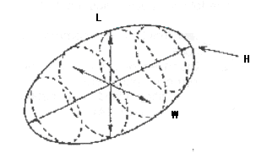
Формула измерения: объём мочевого пузыря = 0.7 × Длина × Ширина × Высота.
Метод измерения:
- Нажать для доступа к всплывающему окну меню Meas & Calc, переместить трекбол, с помощью курсора выбрать “ Small Part ”, нажать для доступа в подменю, при помощи трекбола выбрать “URO ”, нажать для перехода в режим измерения “URO ”.
- Измерить продольный диаметр мочевого пузыря - Длина; метод описан в разделе “Измерение расстояния ”.
- Измерить ширину мочевого пузыря - Ширина; метод описан в разделе “Измерение расстояния ”.
- Измерить высоту мочевого пузыря - Высота; метод описан в разделе “Измерение расстояния ”
- Результат измерения, полученный на основе формулы, будет выведен в окне выдачи результатов на дисплее
- Для проведения следующего измерения выполнить шаги (1) - 5).

Измерение простаты (PSV)
Функция: Расчет объёма простаты на основании измерений длины, ширины и высоты простаты (Bi-Plane)
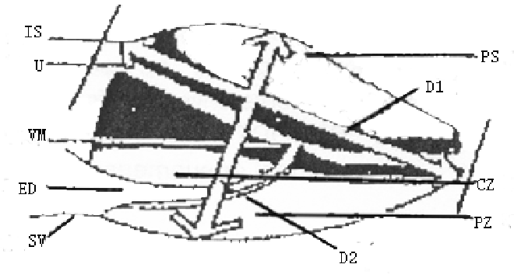
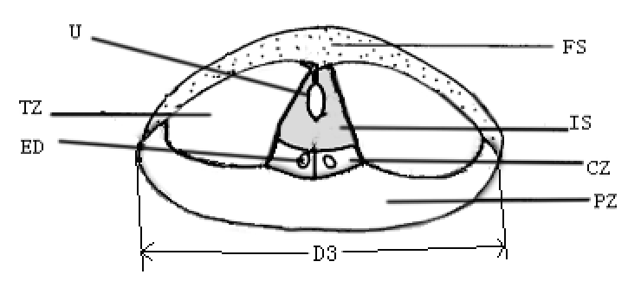
Описание: D1 – переднезадний диаметр простаты
D2 – продольный диаметр простаты
D3 - поперечный диаметр простаты
PV PV = (π/6) ×D1 × D2 × D3
Плотность антигена простаты PSAD = PSA/PV
Где, PSA (единицы: нанограмм) значение сыворотки крови, которое может быть введено пользователем или рассчитано - PSA = 0.12×PV.
Метод измерения:
- Нажать для доступа к всплывающему окну меню Meas & Calc, переместить трекбол, с помощью курсора выбрать “ Small Part ”, нажать для доступа в подменю, при помощи трекбола выбрать “prostate ”, нажать для перехода в режим измерения “prostate ”
- Измерить продольный диаметр простаты - D1; метод описан в разделе “Измерение расстояния ”.
- Измерить ширину простаты – D2; метод описан в разделе “Измерение расстояния”.
- Измерить высоту простаты – D3; метод описан в разделе “Измерение расстояния.
- Результат измерения, полученный на основе формулы, будет выведен в окне выдачи результатов на дисплее.
- Для проведения следующего измерения повторить шаги (1) - (5).

Измерение щитовидной железы (THY)
Функция: Расчет объёма щитовидной железы на основании измерений длины, ширины и высоты простаты.
Формула: объём щитовидной железы＝0.520 × Длина × Высота × Ширина.
Метод измерения:
- Нажать для доступа к всплывающему окну меню Meas & Calc, переместить трекбол, с помощью курсора выбрать “ Small Part ”, нажать для доступа в подменю, при помощи трекбола выбрать “thyroid”, нажать для перехода в режим измерения “thyroid ”.
- Измерить продольный диаметр щитовидной железы - Длина; метод описан в разделе “Измерение расстояния”.
- Измерить ширину щитовидной железы - Ширина; метод описан в разделе “Измерение расстояния”.
- Измерить высоту щитовидной железы - Высота; метод описан в разделе “Измерение расстояния.
- Результат измерения, полученный на основе формулы, будет выведен в окне выдачи результатов на дисплее.
- Для проведения следующего измерения повторить шаги (1) - (5).

Измерения в режиме M
Меню измерений в режиме M изображено на рисунке ниже:
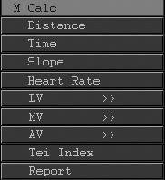

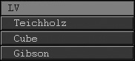

Рис. 3.6.3 Меню измерений в режиме M

Измерение расстояния
Функция: Измерение расстояния между двумя точками на изображении режима M.
Метод измерения:
- Из стоп-кадра режима М или В/М нажать для доступа к всплывающему окну меню Meas & Calc, переместить трекбол, с помощью курсора выбрать “Distance ”, нажать для подтверждения выбора режима измерения расстояния.
- Переместить курсор в точку начала измерения, нажать, в точке начала измерения появится фиксированная метка “ +”.
- Пользуясь трекболом переместить курсор. Теперь курсор может быть перемещён только по вертикали. В окне выдачи результатов появится результат измерения.
- Пользуясь трекболом переместить курсор в точку окончания измерения, нажать, в точке окончания измерения появится фиксированная метка “ +”, результат измерения фиксируется, процедура измерения на этом завершается.
- Для проведения следующего измерения выполнить шаги (1) - (4).

Измерение времени
Фунция: Измерение временного интервала между двумя точками на изображении режима M.
Метод измерения:
- Из стоп-кадра режима М или В/М нажать для доступа к всплывающему окну меню Meas & Calc, переместить трекбол, с помощью курсора выбрать “ Time ”, нажать для подтверждения выбора режима измерения времени Time.
- Переместить курсор в точку начала измерения, нажать, в точке начала измерения появится фиксированная метка “ +”.
- Пользуясь трекболом переместить курсор. Теперь курсор может быть перемещён только по горизонтали. В окне выдачи результатов появится результат измерения.
- Пользуясь трекболом переместить курсор в точку окончания измерения, нажать, в точке окончания измерения появится фиксированная метка “ +”, результат измерения фиксируется, процедура измерения на этом завершается.
- Для проведения следующего измерения выполнить шаги (1) - (4).

Измерение наклона
Функция: Измерение наклона (скорости) между двумя точками, а также расстояния и времени.
Метод измерения:
- Из стоп-кадра режима М или В/М нажать для доступа к всплывающему окну меню Meas & Calc, переместить трекбол, с помощью курсора выбрать “ Slope ”, нажать для подтверждения выбора режима измерения Slope
- Переместить курсор в точку начала измерения, нажать, в точке начала измерения появится фиксированная метка “ +”.
- С помощью трекбола переместить курсор, теперь курсор “ +” и курсор ”x” точки начала измерения соединяются пунктирной линией. В окне выдачи результатов появится результат измерения.
- Пользуясь трекболом переместить курсор в точку окончания измерения, нажать, в точке окончания измерения появится фиксированная метка “ +”, результат измерения фиксируется, процедура измерения на этом завершается.
- Для проведения следующего измерения повторить шаги (1) - (4).

Измерение частоты сердцебиения (HR)
Функция: Для определения частоты сердцебиения в минуту на изображении сокращений сердечной мышцы.
Метод измерения:
- Из стоп-кадра режима М или В/М нажать для доступа к всплывающему окну меню Meas & Calc, переместить трекбол, с помощью курсора выбрать “HR ”, нажать для подтверждения выбора режима измерения HR.
- С помощью трекбола поместить курсор “ +”на сердечное сокращение, с которого начинается измерение, нажатьдля фиксации точки начала измерения, курсор предстанет в виде ”x”.
- Переместить трекбол, теперь ”x” и “+” соединяются пунктирной линией. В окне выдачи результатов появится результат измерения.
- Переместить курсор “+” в точку следующего биения, нажать для фиксации точки окончания измерения. Процедура измерения на этом завершается, в окне выдачи результатов появится результат измерения.
- Для проведения следующего измерения повторить шаги (1) - (4).

Измерение функции левого желудочка (LV)
Для измерения и вычисления параметров левого желудочка см. Раздел “3.6.2.4.1 Функция LV”.
В режиме M есть три метода оценки функции левого желудочка: метод Куба, метод Тейхольца, метод Гибсона.

Метод Куба
Функция: Для вычисления объёма левого желудочка LV при расчёте объёма заданного куба.
Параметры измерения: LVIDd, LVIDs;
Расчетные параметры: EDV, ESV, SV, CO, EF, SI, CI, MVCF, FS
Используемая формула: EDV＝LVIDd³
ESV=LVIDs³
Метод измерения:
- Из стоп-кадра режима М или В/М нажать для доступа к всплывающему окну меню Meas & Calc, переместить трекбол, с помощью курсора выбрать “LV function”, нажать для доступа в поддиректорию, переместить трекбол, с помощью курсора выбрать “CUBE”, нажать для подтверждения выбора режима измерения CUBE.
- Измерить LVIDd, метод измерения – см. Раздел 3.6.3.1 «Измерение расстояния».
- Измерить LVIDs, метод измерения – см. Раздел 3.6.3.1 «Измерение расстояния»
- Результат измерений и вычислений будет представлен на дисплее.
- Для проведения следующего измерения повторить шаги (1) - (4).

Метод Тейхольца
Функция: Для вычисления объёма левого желудочка LV при расчёте объёма заданного куба.
Параметры измерения: LVIDd, LVIDs;
Расчетные параметры: EDV, ESV, SV, CO, EF, SI, CI, MVCF, FS
Используемая формула: EDV =$\frac{7×{\text{LVId}}^{3}}{2\text{.}4+\text{LVIDd}}$
ESV = $\frac{7×{\text{LVIs}}^{3}}{2\text{.}4+\text{LVIDs}}$
Метод измерения:
- Из стоп-кадра режима М или В/М нажать для доступа к всплывающему окну меню Meas & Calc, переместить трекбол, с помощью курсора выбрать “LV function”, нажать для доступа в поддиректорию, переместить трекбол, с помощью курсора выбрать “ TEICHHOLZ ”, нажать для подтверждения выбора режима измерения TEICHHOLZ.
- Измерить LVIDd, метод измерения – см. Раздел 3.6.3.1 «Измерение расстояния».
- Измерить LVIDs, метод измерения – см. Раздел 3.6.3.1 «Измерение расстояния».
- Результат измерений и вычислений будет представлен на дисплее.
- Для проведения следующего измерения повторить шаги (1) - (4).

Метод Гибсона
Функция: Для вычисления объёма левого желудочка LV при расчёте объёма заданного куба.
Параметры измерения: LVIDd, LVIDs;
Расчетные параметры: EDV, ESV, SV, CO, EF, SI, CI, MVCF, FS
Используемая формула: EDV=$\frac{π}{6}$×(0.98×LVIDd+5.90)×LVIDd²
ESV=$\frac{π}{6}$×(0.98×LVIDs+5.90)×LVIDs²
Метод измерения:
- Из стоп-кадра режима М или В/М нажать для доступа к всплывающему окну меню Meas & Calc, переместить трекбол, с помощью курсора выбрать “LV function”, нажать для доступа в поддиректорию, переместить трекбол, с помощью курсора выбрать “ GIBSON”, нажать для подтверждения выбора режима измерения GIBSON.
- Измерить LVIDd, метод измерения – см. Раздел 3.6.3.1 «Измерение расстояния».
- Измерить LVIDs, метод измерения – см. Раздел 3.6.3.1 «Измерение расстояния».
- Результат измерений и вычислений будет представлен на дисплее.
- Для проведения следующего измерения повторить шаги (1) - (4).

Измерение митрального клапана (MV)
Функция: Проводится в стоп-кадре режиа M или B/M, с использованием изображения, содержащего точки с A по F, перемещения по точкам A~F, последовательного измерения, демонстрации Амплитуды E волны (CE), Амплитуды DE волны (DE), Амплитуды A волны (CA), скорости открытия митрального клапана (DE), скорости закрытия митрального клапана (EF), соотношения амплитуды A с амплитудой E(A/E).
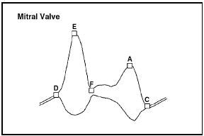
Рис. 3.6.3.6 Схема измерений митрального клапана

Метод измерения:
- Из стоп-кадра режима М или В/М нажать для доступа к всплывающему окну меню Meas & Calc режима M, переместить трекбол, с помощью курсора выбрать “MV measurement“ , нажать для подтверждения выбора режима измерения MV.
- Измерить CE, метод измерения – см. Раздел 3.6.3.1 «Измерение расстояния».
- Измерить DE, метод измерения – см. Раздел 3.6.3.1 «Измерение расстояния»
- Измерить СА, метод измерения – см. Раздел 3.6.3.1 «Измерение расстояния».
- Измерить DE, метод измерения – см. Раздел 3.6.3.1 «Измерение расстояния».
- Измерить EF, метод измерения – см. Раздел 3.6.3.1 «Измерение расстояния».
- Рассчитать A/E, результат измерений и вычислений будет представлен на дисплее.
- Для проведения следующего измерения повторить шаги (1) - (7).

Измерение клапана аорты (AO)
Функция: Измерение показателей клапана аорты в стоп-кадре режима M или B/M:
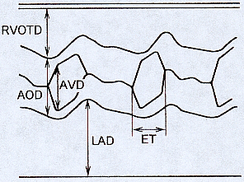
Рис. 3.6.3.7 Схема измерения клапана аорты

Измеряемые параметры:
Измеряемый параметр | Описание | Порядок измерения
AOD | Диаметр аорты | Непосредственное измерение расстояния
LAD | Диаметр левого предсердия | Непосредственное измерение расстояния
AVD | Диаметр проходного отверстия клапана аорты | Непосредственное измерение расстояния
ET | Время изгнания | Непосредственное измерение расстояния
RVOTD | Диаметр пути оттока от правого желудочка | Непосредственное измерение расстояния
AA | Амплитуда аорты | Непосредственное измерение расстояния

Расчетные параметры:
Расчетный параметр | Описание | Формула расчета
LA/AO | Соотношение Левое предсердие/Аорта | LAD/AOD
AVSV | Систолический объём клапана аорты | (MAVO1+MAVO2) xLVET 50+AA  x50++DF

Где, MAVO1 – расстояние, на котором начинается открытие аорты;
MAVO2 – расстояние, на котором останавливается открытие аорты;
AA – амплитуда движения задней стенки аорты.
Метод измерения:
- Из стоп-кадра режима М или В/М нажать для доступа к всплывающему окну меню Meas & Calc режима M, переместить трекбол, с помощью курсора выбрать “АV measurement“ , нажать для подтверждения выбора режима измерения АV.
- Измерить AOD, метод измерения – см. Раздел 3.6.3.1 «Измерение расстояния».
- Измерить LAD, метод измерения – см. Раздел 3.6.3.1 «Измерение расстояния».
- Измерить AVD, метод измерения – см. Раздел 3.6.3.1 «Измерение расстояния».
- Измерить ЕТ, метод измерения – см. Раздел 3.6.3.1 «Измерение расстояния»..
- Измерить RVOTD, метод измерения – см. Раздел 3.6.3.1 «Измерение расстояния».
- Рассчитать AА, результат измерений и вычислений будет представлен на дисплее.
- Для проведения следующего измерения повторить шаги (1) - (7).

Время изгнания (ET)
Функция: Измерение времени между двумя выбросами.
Метод измерения:
- Из стоп-кадра режима М или В/М нажать для доступа к всплывающему окну меню Meas & Calc режима M, переместить трекбол, с помощью курсора выбрать “ЕТ“ , нажать для подтверждения выбора режима измерения ЕТ.
- Измерить время изгнания EТ, метод измерения – см. Раздел 3.6.3.1 «Измерение расстояния».
- Результат измерения будет представлен на дисплее.
- Для проведения следующего измерения повторить шаги (1) - (3).

Измерение индекса TEI
Функция: Для расчета индекса на базе ICT (время изоволюметрического сжатия) и IRT (время изоволюметрической релаксации).
Формула: TEI = (ICT + IRT) / ET
Метод измерения:
- Из стоп-кадра режима М или В/М нажать для доступа к всплывающему окну меню Meas & Calc режима M, переместить трекбол, с помощью курсора выбрать “ TEI measurement“ , нажать для подтверждения выбора режима измерения TEI.
- Измерить ICT, метод измерения – см. Раздел 3.6.3.1 «Измерение расстояния».
- Измерить IRT, метод измерения – см. Раздел 3.6.3.1 «Измерение расстояния».
- Рассчитать TEI, результат измерений и вычислений будет представлен на дисплее.
- Для проведения следующего измерения повторить шаги (1) - (4).

Дополнительные операции

Сохранение

Сохранение режима исследования
Для удовлетворения требований продвинутых пользователей имеется возможность настройки режима, задаваемого пользователем (User Define mode).
В режиме работы в реальном времени, нажать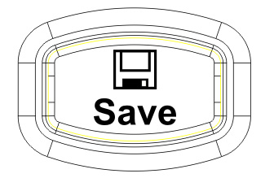, перейти в режим User Define. Выбрать [Exit] для выхода из режима User Define.
Экран режима User Define показан на рисунке ниже:
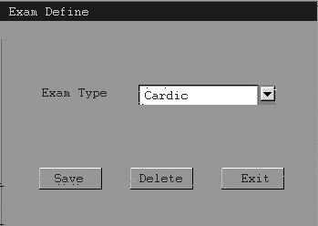
Рис. 3.7.1.1 Экран режима User Define

Инструкции по работе в режиме User Define:
- Save (сохранить) – во всплывающем диалоговом окне ввести название нового режима исследования. Выбрать OK для сохранения нового режима исследования и выхода из режима User Define; новый режим исследования будет добавлен к списку исследований и при последующей работе пользователь может выбирать его из списка.
- Del (удалить) - во всплывающем диалоговом окне выбрать режим исследования, который необходимо удалить. Выбрать Del для удаления выбранного режима исследования. Примечание: можно удалить только режим, заданный пользователем.

Сохранение файла изображения
В режиме стоп-кадра, нажать для доступа в режим сохранения файлов. Выбрать [Exit], или нажать цифровую клавишу ’3’ для выхода из режима.
Экран режима сохранения файлов показан на рисунке ниже:
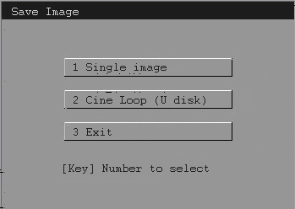
Рис. 3.7.1.2 Экран режима сохранения изображения

Порядок работы в режиме сохранения файлов следующий:
- Single Image (единичное изображение) Выбрать соответсвующую строку, либо нажать цифровую клавишу’1’ для сохранения текущего стоп-кадра (в формате jpg или bmp); во всплывающем диалоговом окне ввести название нового изображения. Выбрать OK для сохранения изображения и выхода из режима; Новое изображение по умолчанию сохраняется на системный диск. После сохранения изображения пользователь может работать с ним в экране управления файлами Disk Management.
- Cineloop (киноизображение) Выбрать соответсвующую строку, либо нажать цифровую клавишу ’2’ для сохранения текущего киноизображения. Во всплывающем диалоговом окне ввести название нового киноизображения. Выбрать OK для сохранения изображения и выхода из режима. Примечание: Киноизображение может быть сохранено только при установке USB диска и на этом диске достаточно свободного места, в противном случае появится сообщение о невозможности сохранения информации. После сохранения киноизображения пользователь может работать с ним в экране управления файлами Disk Management. Сохраняемое киноизображение состоит из 256 кадров до выбора стоп-кадра (в зависимости от режима);

Киноизображение
Система снабжена функцией киноизображения. В зависимости от режима работы и конфигурации пользователь может сохранить различное изображение.

Единичное киноизображение
После выбора режима стоп-кадра в нижней правой части дисплея присутствует индикатор стоп-кадра, кроме того, на экране имеется шкалa;
Медленная прокрутка при помощи трекбола позволяет пользователю просметреть только что полученное изображение, номер текущего кадра демонстрируется на шкале индикации воспроизведения.
Примечание: После выхода из режима стоп-кадра система обновляет воспроизводимые изображения.

Непрерывное киноизображение
В режиме стоп-кадра горизонтальная прокрутка при помощи трекбола позволит пользователю перейти к непрерывному киновоспроизведению, номер текущего кадра демонстрируется на шкале индикации воспроизведения. Слегка коснитесь трекбола, непрерывное киновоспроизведение остановится, включится режим покадрового воспроизведения.

Киноизображение режима M
Киноизображение в режиме M в основном аналогично киноизображению в режиме B. Однако, после нажатия кнопки стоп-кадра в режиме M, изображение оставливается не сразу, а по завершении текущего сканирования изображения.
Киноизображение в режиме B/M может производиться в одном из двух режимов,: Scroll (Прокрутка) или Dual Dynamic (Сдвоенный динамичный режим). Scroll – обычное киновоспроизведение в режиме M, при воспроизведении изображение режима B является статичным, тогда, как изображение режима M воспроизводится от начала до конца; в режиме Dual Dynamic оба изображения - B и M режимов обновляются в реальном времени, пользователь может отслеживать элементы на изображениях режимов B и M.

Просмотр изображений
См. Раздел 3.7.1.2

Окно просмотра миниатюр
Последние 5 сохранённых ультразвуковых изображений могут быть последовательно представлены в миниатюрном виде. Кнопкой прокрутки пользователь может просмотреть до 100 сохранённых изображений.
Окно просмотра миниатюр представлено ниже:
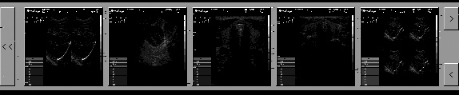
Рис. 3.7.3 Окно просмотра миниатюр
Из режима стоп-кадра нажать для доступа к просмотру миниатюрного изображения.
Нажать 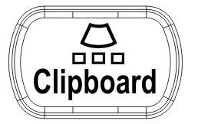 ещё раз или выбрать”<<“в нижней левой части области изображения для выхода из режима.
Порядок работы с миниатюрными изображениями следующий:
- > Переход к следующей миниатюре. При каждом выборе происходит последовательный сдвиг на одно изображение влево. Пятая миниатюра демонстрирует последнее из ультразвуковых изображений. При сдвиге на последнее изображение следующий клик мыши игнорируется.
- < Переход к предыдущей миниатюре. При каждом выборе происходит последовательный сдвиг на одно изображение вправо. Первая миниатюра демонстрирует последнее из ультразвуковых изображений. При сдвиге на последнее изображение следующий клик мыши игнорируется.
- << Выход из режима просмотра миниатюр.
- Recall image (повторный вызов изображения) Переместить трекбол к нужному изображению, нажать, после этого вы сможете повторно вызвать данное изображение.
- Exit В режиме повторного вызова изображения нажать Exit внизу справа для возврата в режим просмотра миниатюр.

Обновление программного обеспечения
Система работает на платформе Linux, системное программное обеспечение и прикладные программы могут быть обновлены через USB порт.
При обновлении системы следует выполнить следующее:
- При обновлении обеспечить подачу питания с надлежащими параметрами;
- При обновлении НЕ отстыковавать USB диск и избегать любого вмешательства в работу;
- USB диск, используемый при обновлении должен быть USB2.0 совместимым, файлы обновления могут помещаться только в корневой каталог USB диска. Запрещается помещать на USB Iфайлы, не предназначенные для проведения обновления;
- Формат файлов на USB является фиксированным, состоит из двух файлоов: license.dat, upgradeXXX.dat. На диске, “license.dat” является лицензированным файлом для обновления системы, содержащим информацию о серийном номере обновляемой системы и версии ПО для обновления. Файл различается для разного оборудования. “upgradeXXX.dat” – пакет обновления, XXX относится к версии ПО; обновление системы производится только в случае, когда пакет “license.dat” предназначен для данной машины.
Порядок проведения обновления:
- Включить питание системы и войти экран обычного изображения;
- Вставить специальный USB диск для проведения обновления. В нижней правой части экрана появится иконка USB диска;
- Нажать shift, menu, e, на дисплее появится диалоговое окно обновления;
- Ввести номер лицензии пакета обновления для вашего оборудования и выбрать;
- Обновление системы будет проведено автоматически. По завершении обновления система перезагружается;
Примечание: Текущая версия сохраняется в системном меню под стандартным именем, например, Ver 1.01.

Датчик

Использование датчика
При использовнии к системе могут быть подключены самые разные датчики для применения на разных частях тела таких, как , брюшная область, поверхность тела, OB/GYN (акушерство/гинекология), внутриполостные, кардиологические, урологические и для исследования опорно-двигательного аппарата. Все датчики являются широкополными, работающими в диапазоне частот от 2.0МГц до 12.0МГц. Благодаря передовым технологиям, использованным при разработке и высокой степени соответствия параметрам оборудования, датчики обеспечивают высокую плотность и высокую. См. подробное инструкцию по применению датчиков в Разделе 5.2;

Использование адаптера для биопсии
Специальный регулятор режима биопсии предназначен для контроля изображения. При включении регулятора, на экране активируется группа строк биопсии; одновременно в меню появятся две дополнительных настройки для выбора угла и положекния биопсии. Пользователь может подтвердить ориентацию строки биопсии, контролируя угол и положение строки.
Подробная информация по установке адаптера биопсии приводится в руководстве по применению адаптера биопсии.

Спецификации датчика
№ | Название/ Модель  датчика | Основное назначение | Центральная частота  (МГц) | Диапазон частот  （МГц） | Кол-во  элементов | Шаг  （мм） | ROC  (mm) | Угол/  Ширина
1 | C351/3.5MHz/R50мм, выпуклый | Брюшнойl/Гинекол/Акушер | 3.75 | 5-2 | 128 | 0.585 | 50 | 86°
2 | C543/5.0MHz/R40мм, выпуклый | Брюшной/Педиатрия | 5.0 | 7-4 | 128 | 0.450 | 40 | 82.5°
3 | L745/7.5MHz/50мм, прямой | Малые органы | 7.5 | 10-5 | 128 | 0.360 | —— | 46мм
4 | L773/7.5MHz/66мм, прямой | Малые органы | 7.5 | 10-5 | 128 | 0.520 | —— | 66мм
5 | 10L2/12-7/49мм, прямой | Малые органы | 10.0 | 12-7 | 96 | 0.384 | —— | 36мм
6 | C312/3.5MHz/R15мм, микро- выпуклый | Кардиология | 3.5 | 5-2 | 72 | 0.390 | 15 | 95°
7 | C612/6.5MHz/R13мм, микро- выпуклый | Педиатрия/Ветеринария | 6.5 | 8-5 | 72 | 0.330 | 13 | 90°
8 | 6V4/6.5MHz/R13мм, TV, микро- выпуклый | Вагинальный | 6.5 | 9-5 | 128 | 0.330 | 13 | 186°
9 | EC2/6.5MHz/R10мм, EC, микро- выпуклый | внутриполостной | 6.5 | 9-5 | 96 | 0.270 | 10.3 | 148°
10 | L663V/9-5MHz/60мм, линейный, Vet | Ветеринария | 6.5 | 9-5 | 128 | 0.480 | —— | 61мм

5. Обслуживание системы

Основной блок

Обслуживание
Система является высокоточным электрическим оборудованием. Для обеспечения надлежащей работы оборудования пользователь должен соблюдать правила обслуживания. В целях обеспечения эффективности и безопасности работы системы рекомендуется проводить профилактическое обслуживание системы не реже одного раза в год, обслуживание должно проводиться специалистом, уполномоченным изготовителем.
Ежедневное обслуживание состоит, в основном, в следующем:
- Сухой тканью протереть пластиковый корпус и клавиатуру;
- Специальной тканью с применением специального средства протереть ЖК дисплей;
- Удалить пыль, скопившуюся в вентиляционной сетке в нижней части корпуса;
- Проверить заземление на соответствие требованиям безопасности;
- Проверить соответствие условий работы требованиям, оговоренным в руководстве по эксплуатации.

Установка
Система является переносным диагностическим оборудованием.
Перед установкой, следует обратить внимание на следующее:
Окружающие условия при работе должны соответствовать требованиям, оговоренным в руководстве по эксплуатации;
Вынуть аппаратуру из упаковки и проверить нет ли видимых повреждений;
Система должна быть установлена на ровной поверхности, вокруг оборудования не должно быть постороннихпредметов;
Оборудование должно быть надлежащим образом заземлено через гнезздо заземления на задней панели.

Размещение/Транспортировка
При перемещении или транспортировке системы соблюдайте меры предосторожности, перечисленные ниже, для обеспечения максимальной безопасности персонала, системы и другого оборудования. После перемещения системы на новое место убедитесь, что система установлена на безопасное ровное основание.
Перед перемещением или транспортировкой системы, выполнить следующее:

- Полностью обесточить систему; отстыковать шнур питания (если он подстыкован).
- Отстыковать все датчики и поместить их в футляры;
- Отстыковать всё дополнительное оборудование;

Приступать к транспортировке, когда соблюдены все перечисленные условия.

Для транспортировки на большие расстояния, соблюдайте правила, приведённые ниже:
- Тщательно упакуйте систему. Рекомендуется паковать её в оригинальную упаковку, чтобы избежать влияния тряски или удара при транспортировке;
- При транспортировке не переворачивайте аппаратуру;
- Окружающие условия транспортировки описаны в соответсвующем разделe настоящего руководства.

Датчик
Перед использованием датчика убедитесь в отсутствии повреждений датчика, кабеля и разъёма. При выявлении неисправностей обратитесь к дилеру. Для обеспечения лучшей связи между пациентом и датчиком нанести небольшое количество сертифицированного геля на поверхность датчика. По завершении исследования провести надлежащую очистку и дезинфекцию.
Внимание: TДатчик может быть подключен только к оборудованию, разработанному нашей компанией. Подстыковка датчика к любому другому оборудованию может привести к выходу датчика из строя или повреждению электрическим током.

Обслуживание
Конструкция

Конструкция выпуклых и линейных датчиков представлена на рис. 5-1a.
- Датчик может быть поврежден даже при незначительном ударе. При пользовании будьте предельно внимательны, не допускайте ударов;
- При подстыковке датчика основной блок должен быть включен в режим стоп-кадра или отключен;
- Будьте аккуратны, не поцарапайте сканирующую головку датчика (акустическую линзу);
- После использования промывать датчик мягкой тканью или губкой, смоченной в воде. Запрещается использовать для протирки спирт или иные органические растворители.
- Датчик не должен погружаться в воду ниже стыковочного пояска. При нечаянном погружении датчика в воду он может быть поврежден. В подобном случае незамедлительно обратитесь к нашему представителю;
- При повреждении кабеля датчика незамедлительно обратитесь к нашему представителю.
    - При установке поворачивайте датчик только в направлении указанном стрелкой, будьте аккуратны, чтобы не повредить разъём;
    - При использовании датчика не перегибайте кабель.
Используйте только сертифицированный гель, использование геля ненадлежащего качества может привести к повреждению акустических линз.
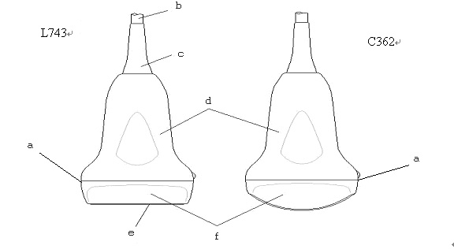
Рис. 5.2.1 Формы датчиков

a: Стыковочный поясок
b: Кабель
c: Кабельная муфта
d: Ручка
e: Сканирующая головка (акустическая линза)
f: Датчик

Использование внутриполостных датчиков
Каждый раз перед и после использования датчика необходимо очистить ручку внутриполостного датчика и провести его дезинфекцию при помощи химического дезинфицирующего средства.
Перед применением внутриполостного датчика для ультразвукового исследования его необходимо поместить в презерватив, сертифицированный организацией FDA (Food and Drug Administration - Управление по контролю за продуктами и медикаментами США). При использовании презерватива следует учитывать следующее:
Примечание:
- Некоторые пациенты могут страдать аллергией на натуральную резину, входящую в состав медицинских изделий. FDA рекомендует врачам выявлять пациентов с аллергией перед проведением внутриполостного исследования и принимать соответствующие меры.
- Достимо применять только водорастворимые гели, гели на основе минерального масла могут привести к повреждению поверхности датчика.
- Рекомендуется использовать только презервативы, сертифицированные FDA.
Правила использования внутриполостного датчика:
  - Одеть медицинские перчатки.
  - Извлечь презерватив из упаковки.
  - Развернуть презерватив.
  - Поместить в презерватив необходимое количество геля.
  - Удерживая презерватив одной рукой, поместить нижнюю часть датчика с акустической линзой в презерватив.
  - Закрепить края презерватива на ручке датчика.
  - Убедитесь, что презерватив не поврежден. При обнаружении повреждений достать новый презерватив и повторить перечисленные шаги.

Очистка
Каждый раз перед и после использования датчика необходимо очистить ручку внутриполостного датчика и провести его дезинфекцию при помощи химического дезинфицирующего средства.
Вытереть гель с датчика при помощи мягкой ткани и промыть датчик проточной водой. Затем очистить датчик теплым раствором мягкого моющего средства. При необходимости использовать при промывке поверхности мягкую ткань.
Промыть датчик большим количеством питьевой воды, смыть видимые следы мыльного средства и высушить на воздухе.
Примечание:
- Перед очисткой снять с датчика защитный чехол, например, презерватив.
- При очистке датчика необходимо обеспечить тщательную очистку всех поверностей.

Дезинфекция
Датчик должен быть продезинфицирован жидким химическим средством (например, раствором глутаральдегида), одобренным FDA. Раствор должен быть приготовлен, сохранён и использован в соответствии с инструкцией изготовителя. Для эффективной дезинфекции необходимо использование 2% раствора глутаральдегида, который считается наиболее подходящим дезинфектором для материалов, из которых изготовлен датчик.
Не обрабатывать датчик паром под давлением и не допускайте контакта датчика с любым этиленоксидом. Ни при каких условиях не осуществлять дезинфекцию нагреванием. Температура выше 150 F (66℃) может повредить датчик.
Погружать головку датчика в дезинфицирующий раствор не менее, чем на 20 минут, но не более, чем на 1 час. Глубина погружения не должна превышать стыковочный поясок. Запрещается погружать датчик в жидкость целиком – это может привести к разрушению датчика.
Для повышения эффективности дезинфекции, перед её проведением следует провести тщательную очистку датчика. Убедитесь, что на датчике не осталось никаких загрязнений. Далее приведена последовательность проведения дезинфекции датчика:
- Приготовить раствор в соответствии с инструкцией изготовителя по хранению и использованию дезинфицирующего средства.
- Поместить очищенный и высушенный датчик в раствор дезинфектора в соответствии со следующими требованиями.
- После помещения датчика в раствор, встряхните его, чтобы удалить любые пузырьки воздуха и обеспечить полный контакт дезинфицирующего средства и датчика. Для проведения эффективной дезинфекции длительность процедуры должна соответствовать рекомендации изготовителя.
- Вынуть датчик из раствора, тщательно промыть водой и вытереть сухой мягкой тканью.
- Высушить на воздухе.

Техническая поддержка и обслуживание

Ремонт и обслуживание
При возникновении любых неисправностей немедленно отключить оборудование от питания и подробно проинформируйте о ситуации нашего сервисного инженера. Если возможно, вышлите описание неисправности нашему представителю, который обеспечит быстрый ремонт. Подробное описание неисправности значительно ускорит процедуру.
- При перегорании предохранителя, вы можете заменить его по инструкциям нашего инженера. Тип предохранителя - 50T-0160H 250V. Два предохранителя этого типа включены в комплект поставки оборудования. Вы можете также приобрести их в любом магазине. Если при замене предохранителя он вновь сгорает, сразу–же проинформируйте нашего сервисного инженера.

Ответственность производителя
Данное оборудование является сложной электронной аппаратурой. Все обслуживание, кроме элементарных операций, должно проводиться представителем изготовителя.
При возникновении необходимости регулировки или ремонта, обращайтесь к нам. Изготовитель не несёт ответственности за любые неисправности, вызванные обслуживанием, проведённым персоналом, неуполномоченным изготовителем.

Адрес обслуживающей компании
SonoScape Co., Ltd.
Адрес: 9/F, Yizhe Building, Yuquan Road, Shenzhen, Guangdong 518051, China
Тел: 86-755-26959590 (Техническая поддержка), 86-755-26722890 (Оператор)
Факс: 86-755-26722850
Email: service@sonoscape.net

Приложение A Описание символов
Символ | Название | Описание
 | Внимание | Внимание; для обеспечения безопасности обратитесь к руководству по эксплуатации..
 | Равенство потенциалов | Равенство потенциалов; гнездо на корпусе аппаратуры следует соединить с гнездом другого оборудования для ликвидации разницы потенциалов.
 | Заземление | Дополнительное защитное заземление
 | Тип CF | CF: Изоляция по заземлению; max. Ток утечки пациента:  В обычных условиях ≤10μA, с одним дефектом ≤50 μA
 | Тип BF | BF: Изоляция по заземлению; max. Ток утечки пациента:  В обычных условиях ≤100 μA, с одним дефектом ≤ 500 μA
 | Tип BF (защита при разряде дефибриллятора) | BF: защита при отсутствии вибрации
 | Тип B | B: Max. Ток утечки пациента:В обычных условиях: ≤100 μA, с одним дефектом ≤ 500 μA
IP | Защищено | Защита от пыли и проникновения в соответствии с требованиями IEC529.
 | On/Off | Основной отключатель питания
 | Неионизирующее излучение | Ультразвуковой сканер излучает акустические волны
 | стерильно/  продезинфицировано | Система в стерильном состоянии.

Приложение B Принципы использования акустической мощности
ALARA
Просим соблюдать принцип ALARA (As Low As Reasonably Achievable) минимальный допустимый уровень, обеспечивающий получение диагностически значимых изображений. Несимотря на то, что на настоящий момент очевидный вред воздействия ультразвука на человеческий организм не доказан, пользователи должны быть осторожны при использовании ультразвука. При получении достаточной для диагностики информации, постарвйтесь сократить время исследования пациента с неподвижным датчиком на теле пациента. Время сканирования зависит от ультразвуковой мощности и акустической интенсивности. Пользователь должен руководствоваться принципом ALARA при выборе ультразвуковой мощности для проведения исследования и выполнения задач этого исследования.

Ультразвуковые эффекты
К ультразвуковым эффектам относятся нагрев и кавитация.
Нагрев: Ультразвук по своей природе является механической волной. При его распространении в человеческом теле ткани человека начинают колебаться, вырабатывается тепло, и температура тканей человека возрастает. Помните о возможности нанесения повреждений при перегреве и всегда следуйте принципу ALARA.

Кавитация: Кавитация может возникать при прохождении через участки, содержащие маленькие. При воздействии ультразвука на эти пузырьки, температура и давление вокруг участка с пузырьками повышается, возможно возникновение колебаний и взрывов, что может оказать физическое или химическое воздействие на окружающие ткани.
Основные параметры
Основными параметрами, относящимися к акустической мощности, являются: частота передачи, фокусировка, напряжение передачи, угол передачи, шаг элемента и др. Эти параметры могут влиять на параметры исследования. При выборе уровня мощности сканирования руководствуйтесь принципом ALARA.

